
บริษัท เคมีแมน จำกัด (มหาชน)

เอกสารยืนยันข้อกำหนด เพื่อลงนามอนุมัติ
(User Sign-off Specification)
Data Warehouse and BI Dashboard Budgeting and Management

0) การเข้าสู่ระบบและสิทธิ์การมองเห็นข้อมูล
ส่วน A — Module 01: หน้าจัดการข้อมูลงบประมาณ (Main Budget Web App)
ผู้ใช้งานทุกบทบาท ทั้งผู้ใช้ทั่วไปและผู้ดูแลระบบ เข้าสู่หน้าหลักนี้เหมือนกัน เมื่อเข้าสู่ระบบแล้ว ระบบจะแสดงข้อมูลเฉพาะของผู้ใช้คนนั้นทันทีตามสิทธิ์ที่ได้รับ โดยไม่มีการสลับบัญชีผู้ใช้
ด้านบนสุดของหน้ามีแถบแสดงข้อมูลผู้ใช้งาน บอกว่าผู้ที่เข้าสู่ระบบอยู่คือใคร และมองเห็นข้อมูลในขอบเขตใด โดยข้อมูลเรียงจากซ้ายไปขวาตามลำดับชั้น ดังนี้
- รูปประจำตัว (Avatar)
- ชื่อผู้ใช้งาน
- อีเมล
- ป้ายบทบาท (ADMIN / USER)
- สายงาน (Division)
- ฝ่าย (Department) พร้อมจำนวนและป้ายชื่อแต่ละฝ่าย
- จำนวน Cost center ที่รับผิดชอบ
สิทธิ์การมองเห็นข้อมูลแยกตามบทบาท
- ผู้ใช้งาน / ผู้กรอกข้อมูล (L3/L4) — เห็นเฉพาะ Cost center ในขอบเขตของตนเองตามการมองเห็นแบบรวม ((รวมจาก orgcode ∪ ฝ่าย) ดูรายละเอียดที่กระบวนการตรวจสอบสิทธิ์การเข้าถึงข้อมูล (Page 2)
- ผู้อนุมัติ (L1/L2) — เห็นฝ่ายที่อยู่ในคิวรออนุมัติของตน สามารถตรวจสอบและอนุมัติหรือตีกลับได้บนหน้าหลักนี้โดยตรง โดยไม่มีหน้ากล่องงานแยกต่างหาก (ดูข้อ 12)
- ผู้ดูแลระบบ — เห็นทุก Cost center ทั่วทั้งบริษัท และแก้ไขรายการที่มีสถานะ Pending ได้ทุก Cost center
  - โดยปกติจะทำงานในบทบาทหลักของตน และสลับเข้าสู่โหมดผู้ดูแลระบบได้ผ่านปุ่ม 🛡️ โหมดผู้ดูแลระบบ
  - ส่วนผู้ดูแลระบบหลัก (จักรกริศน์) มีสิทธิ์ผู้ดูแลระบบโดยถาวร จึงไม่มีปุ่มสลับบทบาท
  - หมายเหตุ: ผู้ดูแลระบบมีทั้งหมด 4 คน ได้แก่ วราพร, นิภาพร, ปิยะดา และจักรกริศน์ ทั้งนี้รายชื่ออาจมีการปรับเปลี่ยนได้ในอนาคต
- บทบาทซ้อน — ดำรงสองบทบาทพร้อมกัน คือทั้งผู้อนุมัติหรือผู้ส่งข้อมูล

หมายเหตุ ภาพประกอบสองภาพด้านล่าง (มุมมองผู้ดูแลระบบ และมุมมองผู้ส่งข้อมูล) มาจากการสาธิตโดยสลับบทบาทในหน้าจอตัวอย่างเท่านั้น ระบบจริงไม่มีปุ่มสลับผู้ใช้
ภาพที่ 1 ตัวอย่างมุมมองผู้ดูแลระบบ (jakkaritw) — แสดงข้อมูลทุกศูนย์ Cost center ทั้งบริษัท
ภาพที่ 2 ตัวอย่างมุมมองผู้ส่งข้อมูล (Suchanya, L3 Solution Delivery) — แสดงเฉพาะ Cost center ในขอบเขตของตนเอง

กระบวนการตรวจสอบสิทธิ์การเข้าถึงข้อมูล
ระบบดำเนินการตามลำดับขั้นตอนดังนี้ เพื่อกำหนดว่าผู้ใช้แต่ละคนมองเห็นและแก้ไข Cost center ใดได้บ้าง
ขั้น | รายละเอียด | แหล่งที่มาของ Cost center
1 | ระบบระบุตัวตนจากอีเมลที่ล็อกอิน แล้วดึง orgcode ของพนักงาน (ทั้งตำแหน่ง Primary และ Acting) — ทั้งสองดึงจากตารางพนักงานเดียวกัน (mas_employee_data) แยกด้วยคอลัมน์ posstatus ไม่มี master แยก; ผู้รักษาการ (Acting) เห็น Cost center ของ orgcode ที่รักษาการนั้นด้วย | -
2a | ระบบค้นหา Cost center ที่ผูกกับ orgcode ของพนักงาน | Cost center ตาม orgcode
2b | ระบบค้นหา Cost center ทั้งหมดในฝ่ายของพนักงาน | Cost center ตามฝ่าย
3 | รวมผลจากขั้น 2a + 2b + สิทธิ์พิเศษของผู้ดูแลระบบ ได้ขอบเขตการมองเห็นทั้งหมด | Cost center ที่ผู้ใช้มองเห็น
4 | ขอบเขตการแก้ไขข้อมูลอยู่ภายในขอบเขตการมองเห็นเสมอ โดยกรอกได้เฉพาะ Cost center ในฝ่ายของตน (ขั้น 2b) | Cost center ที่กรอกได้

สรุปสิทธิ์แยกตามบทบาท
บทบาท | มองเห็น | กรอก/แก้ไข
ผู้ใช้ทั่วไป | Cost center จากขั้น 2a + 2b รวมกัน | เฉพาะ Cost center ในฝ่ายของตน (2b)
ผู้ดูแลระบบ | ทุก Cost center ทั่วบริษัท | ทุก Cost center ทั่วบริษัท
หลักสำคัญ: สิ่งที่กรอกได้ต้องอยู่ในสิ่งที่มองเห็นเสมอ ป้องกันกรณีกรอกข้อมูลได้แต่มองไม่เห็นรายการของตัวเอง
แถบแสดงข้อมูลผู้ใช้งาน — แหล่งข้อมูลและเหตุผลการออกแบบ
ระบบดึงข้อมูลจากไฟล์ Master (CPOP) โดยใช้คอลัมน์ สายงาน และ ฝ่าย เท่านั้น ไม่ใช่คอลัมน์ Description
รายละเอียด | ข้อมูล
ไฟล์ | docs/02 Cost center & department (master).xlsx
Sheet | Cost center (Update 18 Mar 26)
คอลัมน์ทั้งหมด | Cost Ctr, Description, C Level, สายงาน (Division), ฝ่าย (Department)
คอลัมน์ที่ใช้ | สายงาน และ ฝ่าย
คอลัมน์ที่ไม่ใช้ | Description

Cost center | ฝ่าย (ที่ระบบแสดง) | Description (ไม่ใช้) | สายงาน
10IT012000 | Solution Delivery | Solution Delivery | Digital Technology Division
10AC020000 | Budgeting and Management Accounting | Budget&Cost Acc Div | Budgeting and Cost Accounting Division
10GE000000 | General (orphan) | General | General
จากข้อมูลจริง 210 แถวในไฟล์ master พบว่าคอลัมน์ Description ตรงกับชื่อฝ่ายเพียง 37% เท่านั้น ระบบจึงใช้คอลัมน์ ฝ่าย แทน เนื่องจากผู้ใช้ 1 คนอาจผูกกับหลาย Cost center ในฝ่ายเดียวกัน การแสดงชื่อฝ่ายจึงอ่านง่ายและสื่อความหมายได้ดีกว่า
ข้อสรุป
แถบแสดงข้อมูลผู้ใช้งานแสดงลำดับชั้น สายงาน (Division) › ฝ่าย (Department) › จำนวน Cost center โดยดึงจากคอลัมน์ สายงาน และ ฝ่าย ในไฟล์ master เท่านั้น ไม่ใช่ Description พร้อมแสดงอีเมลของผู้ใช้ที่เข้าสู่ระบบอยู่

1) ภาพรวม (Overview)
หน้านี้คือหน้าหลัก (Main Budget Web App) ของระบบบริหารงบประมาณ ผู้ใช้งานทุกบทบาท ทั้งผู้ใช้ทั่วไปและผู้ดูแลระบบ ใช้หน้านี้เพื่อดูและกรอกข้อมูลงบประมาณรายเดือน จำแนกตาม Cost center, รหัสบัญชี (GL) และปีงบประมาณ
ตารางแสดงข้อมูล 3 ชั้นต่อรายการ โดยแต่ละชั้นมีแถบสีและสถานะกำกับชัดเจน
ชั้น | ประเภท | ความหมาย
1 | SAP (Actuals) | ข้อมูลการใช้จ่ายจริงจาก SAP — แสดงผลอย่างเดียว
2 | Approved | งบประมาณที่ได้รับอนุมัติแล้ว — แสดงผลอย่างเดียว
3 | Pending | งบประมาณที่รอการอนุมัติ — กรอกด้วยมือ

การเปลี่ยนแปลงจากตัวอย่างหน้าจอ
((รายละเอียด GL กลุ่มพิเศษอยู่ในเอกสาร 02 — ฟอร์มย่อยใส่รายละเอียดงบ Special GL Subform)
- แถบแสดงข้อมูลผู้ใช้งาน แสดงลำดับชั้น สายงาน › ฝ่าย (จำนวน) › Cost center (จำนวน) พร้อมอีเมล โดยตารางและการ submit กรองตามบทบาทอัตโนมัติ ระบบจริงไม่มีปุ่มสลับผู้ใช้ เข้าสู่ระบบแล้วเห็นข้อมูลของตนเองทันที
- อนุมัติบนหน้าหลักได้ทันที ไม่มีหน้ากล่องงานแยกต่างหาก ผู้อนุมัติตรวจและคลิกอนุมัติหรือตีกลับบนหน้าเดียวกับผู้กรอก
- ตัวกรองฝ่าย เปลี่ยนจากตัวกรองสายงาน (Division) เป็นตัวเลือกฝ่าย โดยกำหนดให้ 1 หน่วยอนุมัติ = (ฝ่าย, ปี) และจัดกลุ่มตามสายงาน
  - ผู้อนุมัติเห็นป้ายสถานะ รออนุมัติ/อนุมัติแล้ว ต่อฝ่าย พร้อมสวิตช์ "เฉพาะที่รออนุมัติ" (ดูภาพประกอบ: ตัวเลือกฝ่าย (เปิด) — มุมมองผู้อนุมัติ, ภาพประกอบ 5.4) — เช่น ฝ่าย Solution Delivery แสดงป้าย "รออนุมัติ (2)"; เปิดสวิตช์ "เฉพาะที่รออนุมัติ" แล้วรายการเหลือเฉพาะฝ่ายที่ค้างที่ขั้นอนุมัติของผู้ใช้คนนั้น
  - ผู้กรอกถูกล็อกที่ฝ่ายของตนโดยอัตโนมัติ



- ตัวกรองปีงบประมาณ นำตัวเลือก "ทุกปี (all)" ออก เหลือเฉพาะ FY2024 / FY2025 / FY2026 โดยค่าเริ่มต้นคือปีปัจจุบัน (FY2026)
- ป้ายปีในวงเล็บ กำหนดเป็นปีปัจจุบัน Y เช่น SAP (Y), Approved (Y), Pending (Y+1) เปลี่ยนตามตัวกรองปีงบประมาณ เพื่อให้เปรียบเทียบงบปีหน้ากับ Actuals และงบอนุมัติปีนี้ได้
- ข้อมูล Cost center / GL ใช้ข้อมูลจริง (เช่น Solution Delivery, Budgeting, General orphan) รวม GL กลุ่มพิเศษ เช่น Travelling Expense 8 รหัสบัญชี ดูฟอร์มย่อยและ per-diem engine ในเอกสาร 02 — ฟอร์มย่อยใส่รายละเอียดงบ Special GL Subform
- Approved แสดงผลอย่างเดียว ผู้ใช้ทั่วไปไม่สามารถแก้ไขได้จากตาราง
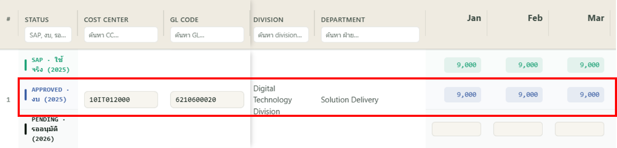

หากต้องการแก้ไขงบ Approved ทำได้ทางเดียวคือ นำเข้าไฟล์ .csv ทั้งปีผ่านแถบ "งบอนุมัติ (Approved) — ผู้ดูแลระบบ" ซึ่งเป็นผู้ดูแลระบบเท่านั้นที่เข้าถึงได้ โดยแถบนี้แยกออกจากแถบเครื่องมือทั่วไป และมีปุ่ม ส่งออกข้อมูล, นำเข้าข้อมูล และ Master FX รวมอยู่ด้วย (ดูข้อ 4–5 และ 15)
- ปุ่ม 🛡️ โหมดผู้ดูแลระบบ สำหรับผู้ดูแลระบบที่มีสองบทบาท ใช้สลับระหว่างบทบาทหลักและบทบาทผู้ดูแลระบบ การล็อกการแก้ไขขึ้นอยู่กับสถานะและบทบาท (ดูข้อ 16)
- ตารางเรียงตามกลุ่ม GL ป้ายกลุ่ม GL พิเศษแสดงด้วยสีเฉพาะกลุ่ม ได้แก่ Entertainment (เหลือง), Lease (ชมพู), Professional (ม่วง), Public Relation (ส้ม), Training (ฟ้า), Travelling (เขียว)
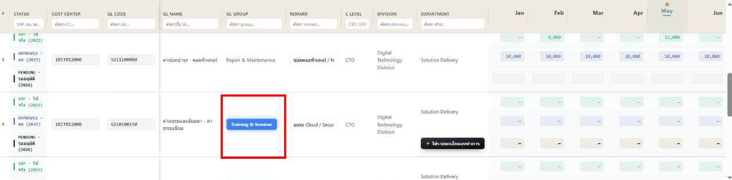

- ปุ่ม "+ เพิ่ม Transaction" สำหรับเพิ่มแถวรายการต้นทุน (Cost center × GL) โดยเลือกจาก master โดย Cost center กรองตามฝ่าย


- ปุ่ม "แนบไฟล์" สำหรับเก็บเอกสาร PDF/Excel/รูป เข้า SharePoint ตามฝ่ายและปี ทั้งสองปุ่มอยู่ในแถบเครื่องมือ


คำอธิบายสัญลักษณ์ในตาราง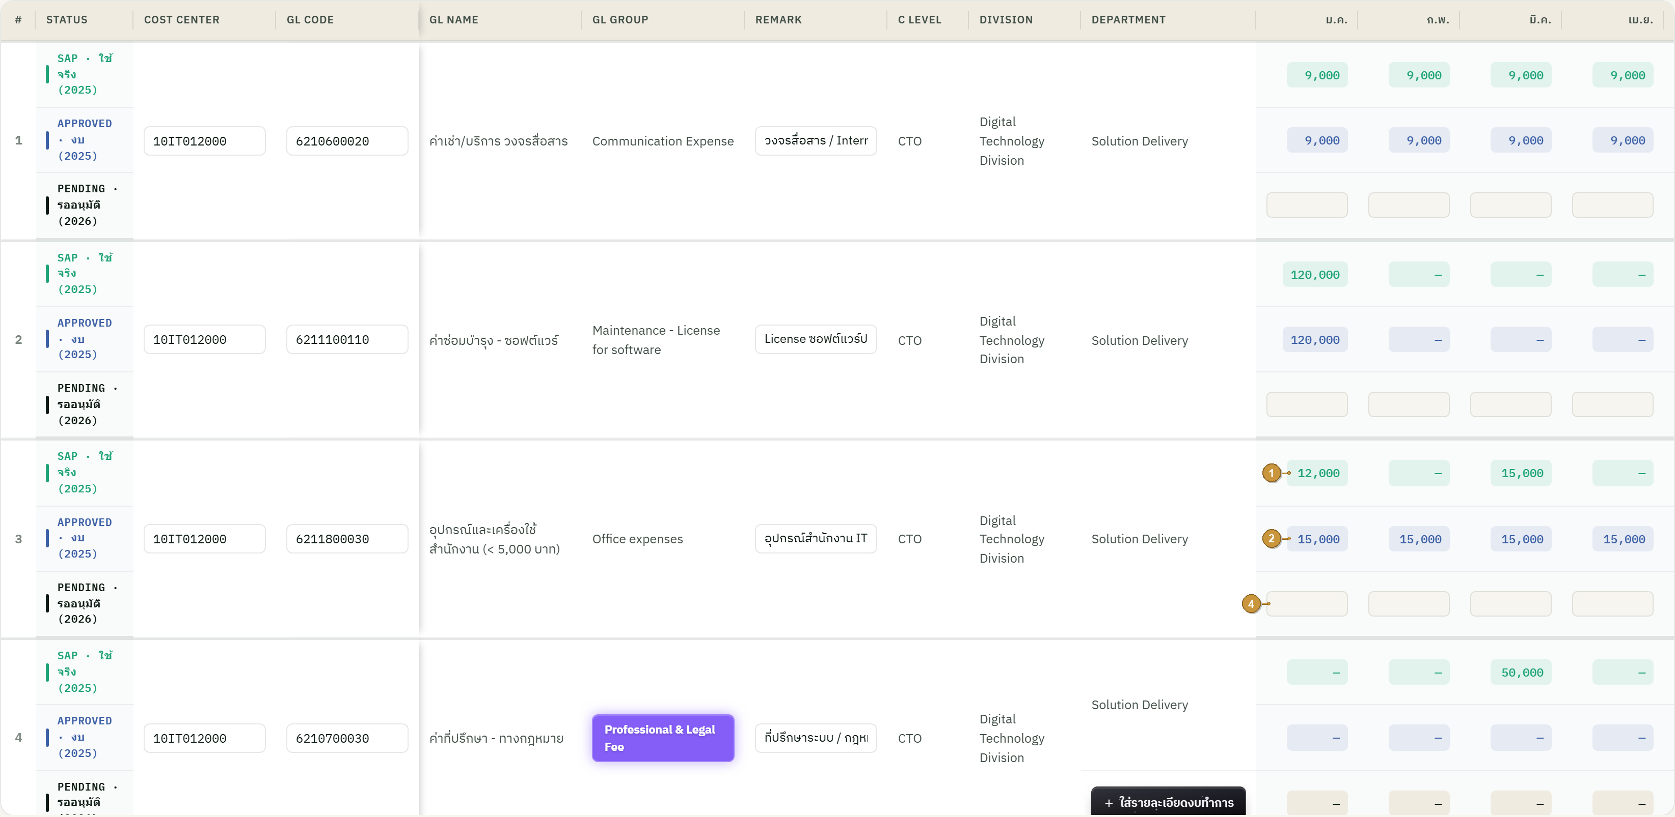
สัญลักษณ์ | ประเภท | รายละเอียด
① | SAP Actuals  (สีเขียว — แสดงผลอย่างเดียว) | ยอดใช้จ่ายจริงที่ดึงมาจากระบบ SAP โดยตรง ไม่สามารถแก้ไขได้ (ดูข้อ 3)
② | Approved  (สีฟ้า — แสดงผลอย่างเดียว) | งบประมาณที่ผ่านการอนุมัติแล้ว ไม่สามารถแก้ไขในตารางได้ หากต้องการแก้ไขต้องนำเข้าไฟล์ .csv ทั้งปีผ่านแถบผู้ดูแลระบบเท่านั้น
③ | Pending — GL ปกติ (มียอด) — หมายเหตุ: สัญลักษณ์ ①–④ อ้างถึงชั้นข้อมูลในตารางหลัก ไม่ใช่ตำแหน่งในภาพ | ช่องกรอกงบประมาณที่ยังรออนุมัติ สามารถแก้ไขได้เฉพาะเมื่อสถานะเป็น Draft หรือ Rejected (ดูข้อ 16)
④ | Pending — เดือน ม.ค. | ช่องกรอกซ้ายสุดของแต่ละแถว ใช้กรอกรายเดือนสำหรับ GL ปกติ หากเป็น GL กลุ่มพิเศษให้กรอกผ่าน Subform แทน (ดูข้อ 2)

2) การมองเห็นข้อมูล (Row Level Security — RLS)
ผู้ใช้แต่ละคนเห็นเฉพาะข้อมูลในขอบเขตของตนเอง ระบบกำหนดขอบเขตการมองเห็นจาก 2 เส้นทางแล้วนำมารวมกัน
ขั้น | รายละเอียด | แหล่งที่มาของ Cost center
1 | ระบบระบุตัวตนจากอีเมลที่ล็อกอิน แล้วดึง orgcode ของพนักงาน (ทั้งตำแหน่ง Primary และ Acting) | —
2a | ระบบค้นหา Cost center ที่ผูกกับ orgcode ของพนักงาน | Cost center ตาม orgcode
2b | ระบบค้นหา Cost center ทั้งหมดในฝ่ายของพนักงาน | Cost center ตามฝ่าย
3 | รวมผลจากขั้น 2a + 2b + สิทธิ์พิเศษของผู้ดูแลระบบ ได้ขอบเขตการมองเห็นทั้งหมด | Cost center ที่ผู้ใช้มองเห็น
4 | ขอบเขตการแก้ไขอยู่ภายในขอบเขตการมองเห็นเสมอ กรอกได้เฉพาะ Cost center ในฝ่ายของตน (ขั้น 2b) | Cost center ที่กรอกได้

สรุปกฎการมองเห็นและการแก้ไขข้อมูล
- ขอบเขตการมองเห็น ผู้ใช้จะมองเห็น Cost center จาก 3 แหล่งรวมกัน ได้แก่ Cost center ที่ผูกกับ orgcode ของตน Cost center ในฝ่ายของตน และ Cost center ที่ผู้ดูแลระบบกำหนดเพิ่มเติม
- ขอบเขตการแก้ไข ผู้ใช้สามารถกรอกและแก้ไขได้เฉพาะ Cost center ในฝ่ายของตนเท่านั้น โดยข้อมูลที่แก้ไขได้ต้องอยู่ภายในขอบเขตที่มองเห็นเสมอ
- เหตุผลที่ใช้การรวม 2 เส้นทาง เนื่องจากตาราง mapping ระหว่าง orgcode กับ Cost center และตาราง mapping ระหว่างฝ่ายกับ Cost center เป็นคนละชุดกัน หากไม่รวมทั้งสองเส้นทาง พบว่ามีผู้ใช้ประมาณ 29 ราย ที่กรอกข้อมูลได้แต่ไม่สามารถมองเห็น Cost center ของตนเองได้
- การใช้ orgcode ทั้ง Primary และ Acting ตามมติ RLS วันที่ 27 พฤษภาคม 2026 ระบบรับรู้ทั้งตำแหน่ง Primary และ Acting โดยบทบาท Acting ได้รับสิทธิ์มองเห็น Cost center ของ orgcode นั้นด้วย
- ผู้ใช้ทั่วไป มีสิทธิ์เห็นและแก้ไขข้อมูลเฉพาะภายในขอบเขตของตนเท่านั้น ทั้งในหน้าหลักและ Subform (ดูเอกสาร 02 — ฟอร์มย่อยใส่รายละเอียดงบ Special GL Subform)
- ผู้ดูแลระบบ มีสิทธิ์มองเห็นและแก้ไขข้อมูลได้ทุก Cost center โดยไม่จำกัดขอบเขต
- กรณี Cost center ยังไม่มีแถวในตาราง ผู้ใช้สามารถกดปุ่ม "+ เพิ่ม Transaction" เพื่อเพิ่มแถวด้วยตนเอง โดยระบบจะจำกัดให้เลือกได้เฉพาะ Cost center ในฝ่ายของตน ซึ่งยังคงอยู่ภายในขอบเขตสิทธิ์เดิม
จุดเข้าฟอร์มย่อย "ใส่รายละเอียดงบทำการ" (Special กลุ่มรหัสบัญชี): รายละเอียดเต็มอยู่ในเอกสาร 02 — ฟอร์มย่อยใส่รายละเอียดงบ Special GL Subform
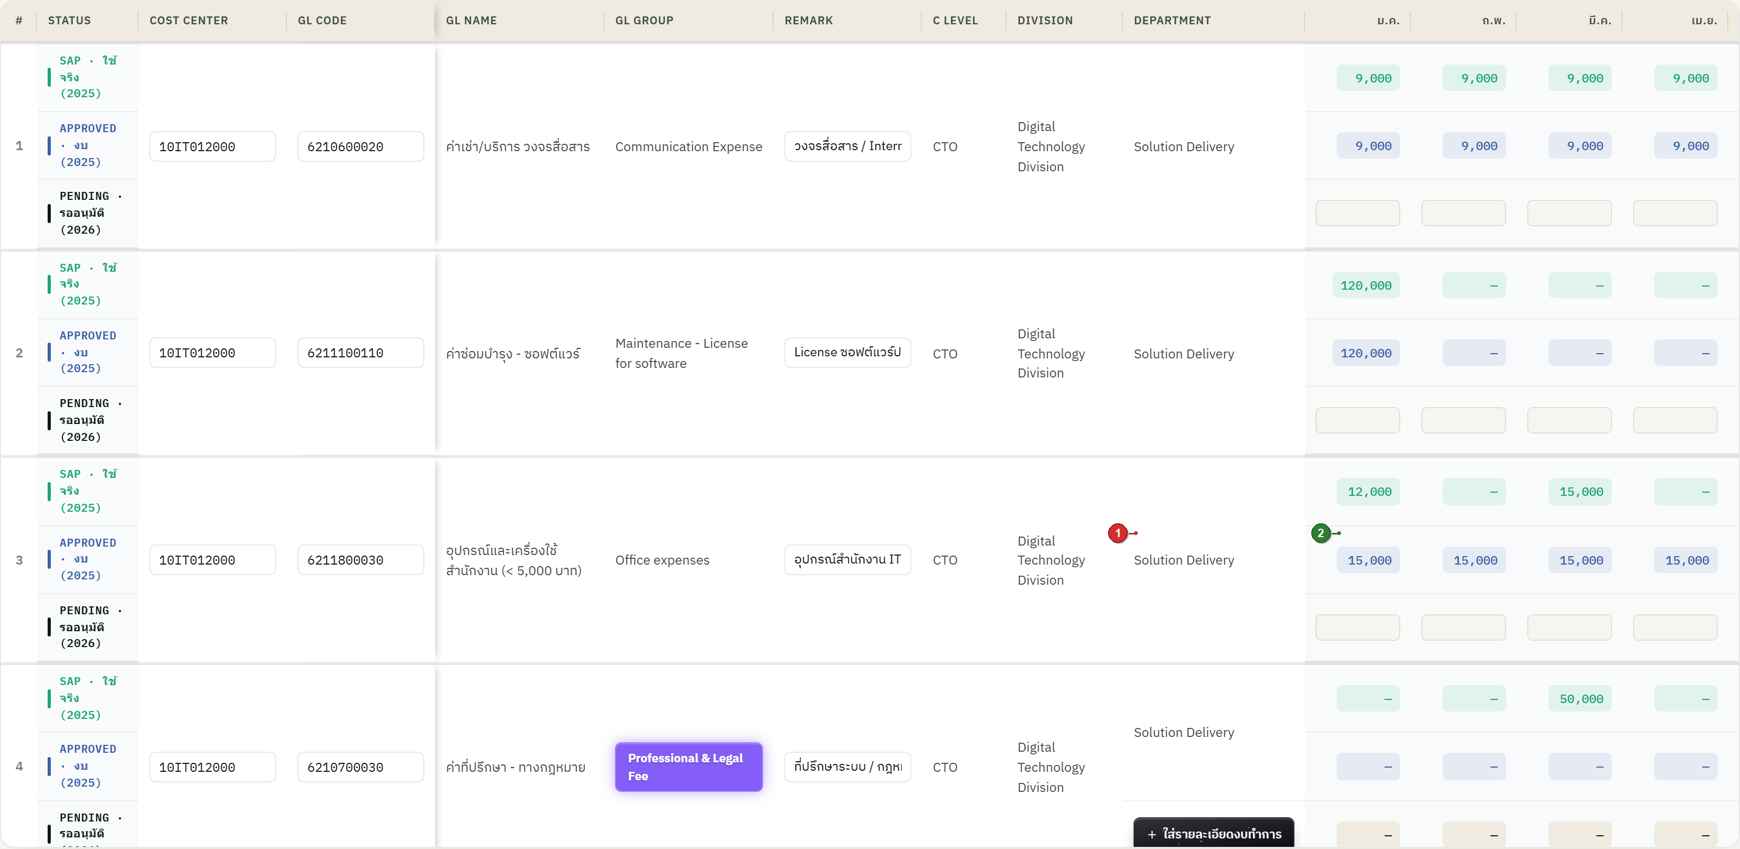
สัญลักษณ์ | จุด | ความหมาย
① | ปุ่ม "ใส่รายละเอียดงบทำการ" (Special รหัสบัญชี (GL)) (ปุ่มมีไอคอนเครื่องหมายบวกนำหน้า ข้อความบนปุ่ม = "ใส่รายละเอียดงบทำการ"; เป็นปุ่มในแถวของ GL กลุ่มพิเศษ ไม่ใช่ปุ่มบนแถบเครื่องมือ) | กดเพื่อเปิดฟอร์มย่อยสำหรับกรอกรายละเอียด (ดูเอกสาร 02 — ฟอร์มย่อยใส่รายละเอียดงบ Special GL Subform)
② | ช่อง Pending (แสดงผลอย่างเดียว) | แสดงยอดรวมที่ดึงมาจากฟอร์มย่อย ไม่สามารถกรอกในช่องนี้โดยตรงได้

3) แหล่งข้อมูลในตาราง (3 ส่วน)
ข้อมูลในตารางมาจาก 3 ส่วน แต่ละส่วนมีแถบสีกำกับ ได้แก่ SAP (เขียว), Approved (ฟ้า) และ Pending (ดำ)
ส่วน (สี) | แหล่งข้อมูล / ผู้กรอก | การทำงาน
1. SAP Actuals  (สีเขียว — แสดงผลอย่างเดียว) | ดึงอัตโนมัติจาก Lakehouse: gold_sap_gl_trans คอลัมน์ company_curr_amount | แสดงผลอย่างเดียว ไม่สามารถแก้ไขได้
2.Approved  (สีฟ้า — แสดงผลอย่างเดียว) | ผู้ดูแลระบบนำเข้าไฟล์ .csv ทั้งปีเท่านั้น ผ่านแถบผู้ดูแลระบบ ไม่สามารถแก้ไขในตารางได้ | บันทึกเข้า Database โดยตรง (Replace-by-Year) ไม่ผ่าน approval loop
3. Pending รออนุมัติ  (สีดำ) | ผู้ใช้งาน (L3/L4) กรอกด้วยมือ ผู้ดูแลระบบสามารถแก้ไขส่วนนี้ได้เช่นกัน | กด Submit เข้า approval loop โดยส่งต่อตามสายงาน:  ผู้ส่งข้อมูล (L3/L4) → ผู้จัดการ (managerempcode) → นิภาพร → วราพร (มี special case เช่น นิภาพร/วราพร กรอกเอง และ C-Level — ดูเอกสารกระบวนการอนุมัติ (Approval Workflow))

ภาพประกอบ: คอลัมน์ส่วน SAP Actuals
สัญลักษณ์ | จุด | ความหมาย
① | ช่อง SAP Actuals | ระบุว่าแถวนี้เป็นยอดการใช้จ่ายจริงจาก SAP
② | ยอดรายเดือน (สีเขียว) | ค่าจาก gold_sap_gl_trans.company_curr_amount แสดงผลอย่างเดียว ไม่สามารถแก้ไขได้

ภาพประกอบ: Approved — งบอนุมัติ (สีฟ้า) และการนำเข้าข้อมูล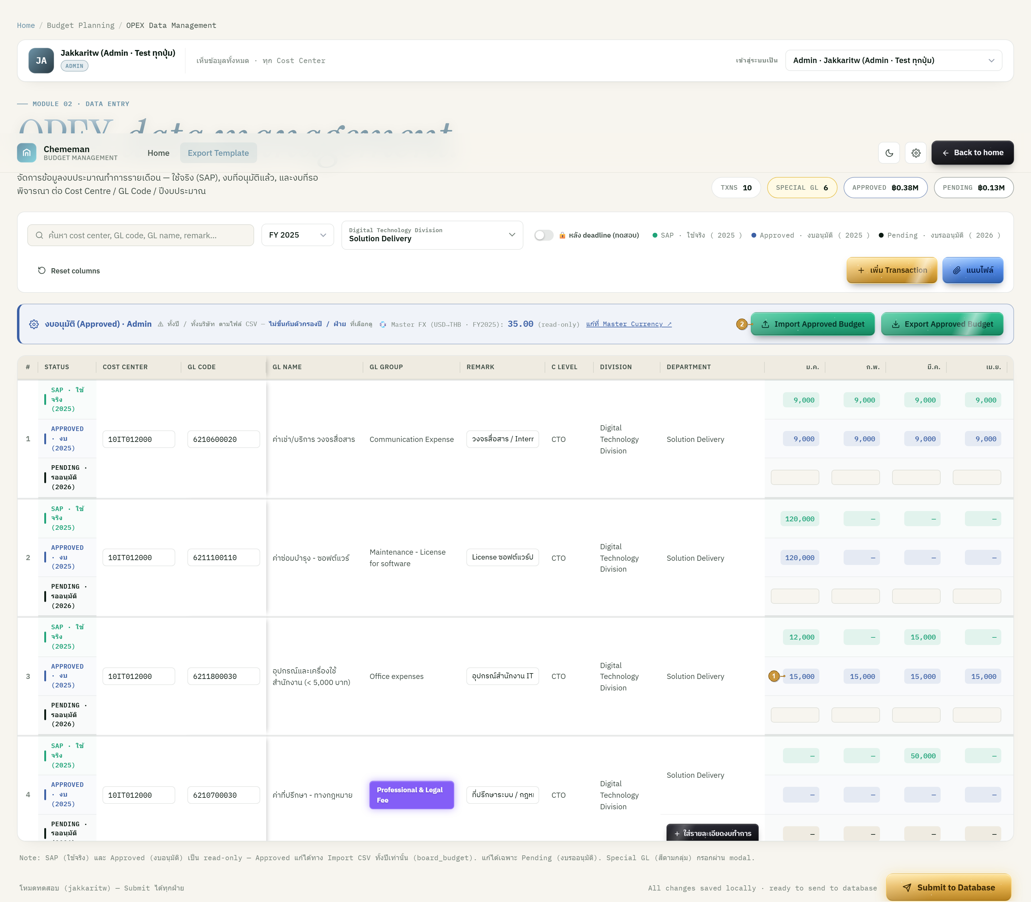
สัญลักษณ์ | จุด | ความหมาย
① | ช่อง Approved — งบอนุมัติ (สีฟ้า) | แสดงผลอย่างเดียว ไม่สามารถกรอกหรือแก้ไขในตารางได้
② | ปุ่ม นำเข้าข้อมูล Approved Budget (แถบ ผู้ดูแลระบบ) | ทางเดียวที่ตั้งค่า Approved: นำเข้าข้อมูล ((ไฟล์ .csv)) ทั้งปี (Replace-by-Year) เข้า DB ตรง ไม่ผ่าน approval loop

ภาพประกอบ: ช่องกรอก Pending: รออนุมัติ + ปุ่มส่ง/อนุมัติ
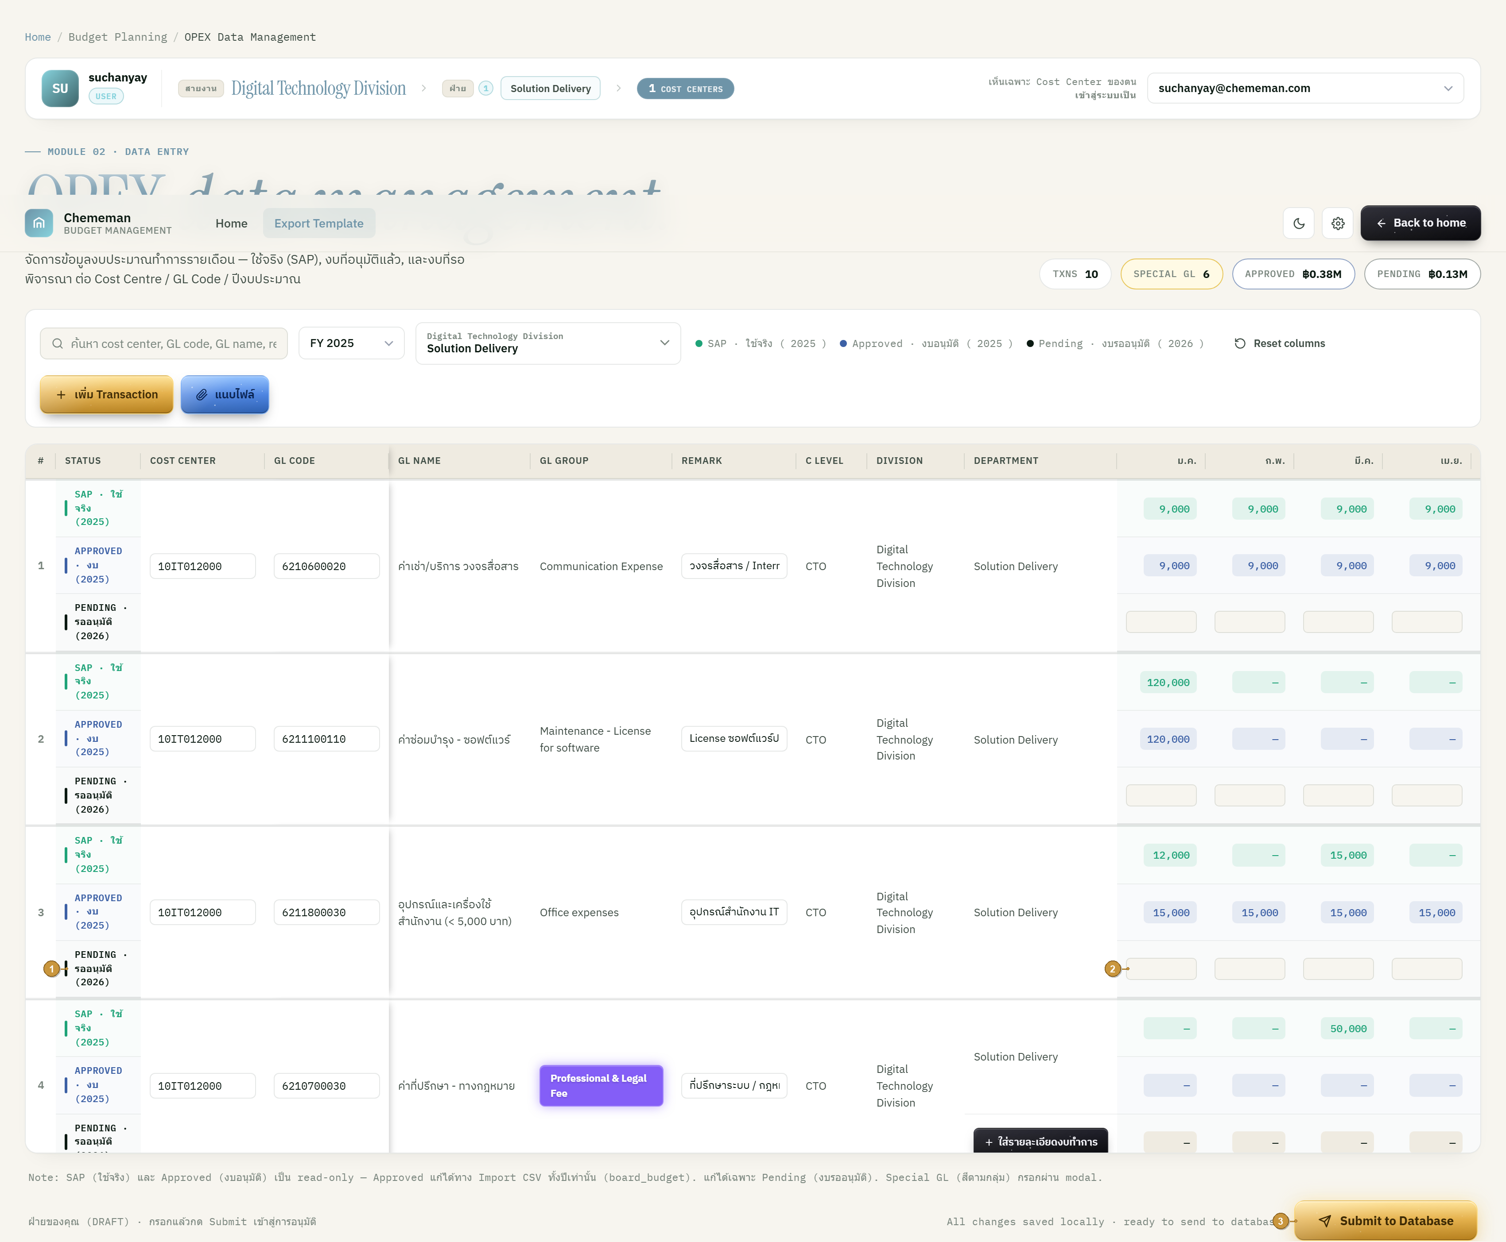
# | จุด | ความหมาย
① | สถานะแถว Pending: รออนุมัติ | งบที่ผู้ใช้กรอกมือ รอเข้าอนุมัติ
② | ช่องกรอกยอดรายเดือน (Pending) | ผู้ใช้กรอกมือ: กรอกได้เฉพาะ cost_center ที่ตัวเองเห็น
③ | ปุ่มส่ง/อนุมัติ (Submit to Database) | ยืนยันส่งข้อมูล Pending เข้ากระบวนการอนุมัติ

สรุปแหล่งข้อมูล (Data sources: 3 ส่วน)
ข้อมูลในตารางมาจาก 3 ส่วน (SAP เขียว: Approved ฟ้า: Pending ดำ) + ตาราง สิทธิ์การเข้าถึงข้อมูล (RLS) ที่ใช้กำหนดสิทธิ์การเห็น
แหล่ง / ตาราง | บทบาท
1. gold_sap_gl_trans (Lakehouse): company_curr_amount | SAP: ใช้จริง (สีเขียว): Actuals อ่านอย่างเดียว
2. Approved: งบ (สีฟ้า: แสดงผลอย่างเดียว (ไม่สามารถแก้ไขได้)): ผู้ดูแลระบบ นำเข้าข้อมูล ((ไฟล์ .csv)) ทั้งปี | งบที่อนุมัติแล้ว: นำเข้าข้อมูล เข้า DB เลย (Replace-by-Year) ไม่ผ่าน approval loop: แก้ในตารางไม่ได้
3. Pending: รออนุมัติ (สีดำ): ผู้ใช้งาน กรอกมือ / ผู้ดูแลระบบ แก้ได้ | งบรออนุมัติ: submit เข้า approval loop (มี routing การส่งต่อ)
dbo.mas_employee_data + cfg_master.orgcode_costcenter_map + Cost center master | กระบวนการตรวจสอบสิทธิ์การเข้าถึงข้อมูล: กำหนดสิทธิ์เห็น/กรอกข้อมูล

3.1) ใครเห็น / ใครกรอก / การ Submit (แยกตามส่วนข้อมูล × บทบาท)
ตารางสรุปสิทธิ์ต่อข้อมูล 3 ส่วน: ผู้ใช้งาน เห็น/กรอกได้เฉพาะ COST CENTER ของตน (สิทธิ์การเข้าถึงข้อมูล (RLS)): ผู้ดูแลระบบ เห็นทุก COST CENTER และแก้ Pending ได้ทุก COST CENTER: หน่วยส่ง = ฝ่าย และปุ่มส่งของ ผู้ดูแลระบบ มี 2 โหมด (ดูข้อ 8, 16.1):
ส่วนข้อมูล (สี) | ใครเห็น | ใครกรอก + วิธีกรอก | การ Submit
SAP: ใช้จริง (เขียว) | ทุกคนตาม สิทธิ์การเข้าถึงข้อมูล (RLS) scope (ผู้ใช้งาน = COST CENTER ตน: ผู้ดูแลระบบ = ทุก COST CENTER) | ไม่มีใครกรอก: auto จาก Lakehouse gold_sap_gl_trans.company_curr_amount (แสดงผลอย่างเดียว (ไม่สามารถแก้ไขได้)) | ไม่มี
Approved: งบ (ฟ้า: แสดงผลอย่างเดียว (ไม่สามารถแก้ไขได้)) | ตาม scope | ผู้ดูแลระบบ เท่านั้น: นำเข้าข้อมูล ((ไฟล์ .csv)) ทั้งปี (แสดงผลอย่างเดียว (ไม่สามารถแก้ไขได้) ในตาราง แก้มือไม่ได้) | นำเข้าข้อมูล → เข้า DB ตรง (Replace-by-Year), ไม่ผ่าน approval loop
Pending: รออนุมัติ (ดำ) | ตาม scope | ผู้ใช้งาน (L3/L4) กรอก COST CENTER ของตน (รายเดือน ม.ค.–ธ.ค. หรือผ่าน subform สำหรับ special รหัสบัญชี (GL)): ผู้ดูแลระบบ แก้ของ COST CENTER ใดก็ได้ | Submit ทั้งฝ่าย → เข้า approval loop: ผู้ดูแลระบบ: orphan/หลัง deadline → APPROVED ตรงๆ

(ข้อ 3) สิทธิ์ ผู้ดูแลระบบ ในการแก้ Pending ของ ผู้ใช้งาน
• ผู้ดูแลระบบ แก้ไขงบ Pending ของ COST CENTER ใดก็ได้ ทุกสถานะ (บันทึกเป็นฉบับร่างของเจ้าของ COST CENTER นั้น): การล็อกการแก้ไข ข้อ 16
• ข้อจำกัดการส่ง: รอบปกติ ผู้ดูแลระบบ ส่งได้เฉพาะฝ่าย orphan → APPROVED ตรงๆ: หลัง deadline ส่งฝ่ายใดก็ได้แทน → APPROVED ตรงๆ
• กันยอดซ้ำ (ข้อ 4): คีย์ = (cost_center, fiscal_year, gl_account, month) ไม่มี empcode → 1 COST CENTER = ชุดงบเดียว: last-write-wins
(ข้อ 4) ขั้นตอน ผู้ใช้งาน กรอกงบ Pending
• (1) เลือก COST CENTER (ของตนเท่านั้น) → (2) เลือก รหัสบัญชี → (3) กรอกยอด ม.ค.–ธ.ค.
• ยอดรวมทั้งปี auto-sum: division / department / รหัสบัญชี (GL) name / กลุ่มรหัสบัญชี auto-fill อัตโนมัติ
• GL กลุ่มพิเศษ → คลิกปุ่ม "ใส่รายละเอียดงบทำการ" เปิด subform (เอกสาร 02 — ฟอร์มย่อยใส่รายละเอียดงบ Special GL Subform) แล้วยอดรวมเด้งกลับช่อง Pending (แสดงผลอย่างเดียว (ไม่สามารถแก้ไขได้))
• ปุ่ม Save = บันทึกฉบับร่าง (DRAFT): ปุ่ม Submit = ส่งเข้า approval loop

4) ปุ่ม ส่งออกข้อมูล Approved Budget (เฉพาะ ผู้ดูแลระบบ)
ปุ่มนี้สำหรับ ผู้ดูแลระบบ เท่านั้น: ใช้ส่งออกข้อมูลงบที่อนุมัติแล้วเป็นไฟล์ ใครเห็นอะไร (ตาม สิทธิ์การเข้าถึงข้อมูล (RLS)) จะ export ออกมาตามหน้านั้น แต่ปุ่ม ส่งออกข้อมูล จะแสดงเฉพาะ ผู้ดูแลระบบ
• ตำแหน่งปุ่ม (2026-06-12): ส่งออกข้อมูล/นำเข้าข้อมูล ย้ายออกจาก แถบเครื่องมือ ไปอยู่ "แถบ งบอนุมัติ (Approved): ผู้ดูแลระบบ" แยกต่างหากเหนือตาราง: กันเข้าใจผิดว่าตัวกรองปีงบประมาณ/ฝ่ายมีผลกับการ import
• แถบนี้แสดงเฉพาะ ผู้ดูแลระบบ: ผู้ใช้ทั่วไป (ผู้ใช้งาน) ไม่เห็นทั้งแถบ (ซ่อนทั้งก้อน)
• ส่งออกข้อมูล ใช้ "ตัวกรองปีงบประมาณ" กำหนดปีในชื่อไฟล์ (เช่น เลือก FY2025 → approved_budget_2025 (ไฟล์ .csv)): ส่วน นำเข้าข้อมูล จะยึดปีจากตัวไฟล์เอง ไม่ขึ้นกับตัวกรอง
# | หัวข้อ | รายละเอียด
1 | สิทธิ์ | ผู้ดูแลระบบ เท่านั้น (4 คน)
2 | ขอบเขตข้อมูล | ส่งออกข้อมูล ตามที่ผู้ใช้นั้นเห็น (ตาม สิทธิ์การเข้าถึงข้อมูล (RLS) / cost_center)
3 | Filter | กรองตามปีที่เลือก (2024 / 2025 / 2026), ไม่มีตัวเลือก "ทุกปี" แล้ว
4 | ชื่อไฟล์ | ปีกำหนดชื่อไฟล์ เช่น approved_budget_2025 (ไฟล์ .csv) (เปลี่ยนตามปีที่เลือก)
5 | รูปแบบไฟล์ | (ไฟล์ .csv) (UTF-8 มี BOM: คั่นด้วย ,)
6 | ค่ายอดที่ export | ยอดของ "Approved: งบ" (สีฟ้า) รายเดือน jan–dec

คอลัมน์ของไฟล์ (ไฟล์ .csv) ที่ระบบ export ออกมาจริง (จากฟังก์ชัน exportApprovedCSV ใน ตัวอย่างหน้าจอ) เรียงตามลำดับ 21 คอลัมน์ดังนี้:
# | ชื่อคอลัมน์ | ความหมาย
1 | cost_center | รหัส COST CENTER
2 | gl_code | รหัส รหัสบัญชี (GL)
3 | gl_name | ชื่อ รหัสบัญชี (GL) (auto จาก master)
4 | gl_group | กลุ่มรหัสบัญชี (GL) (auto จาก master)
5 | remark | หมายเหตุ (แก้ไขได้)
6 | c_level | ระดับผู้บริหาร (auto จาก Cost center)
7 | division | สายงาน (auto จาก Cost center)
8 | department | หน่วยงาน (auto จาก Cost center)
9–20 | jan, feb, mar, apr, may, jun, jul, aug, sep, oct, nov, dec | ยอดงบ Approved รายเดือน 12 คอลัมน์ (ยอดของแถวสีฟ้า)
21 | year | ปีงบประมาณของรายการ

หมายเหตุสำคัญ: เรื่องชื่อไฟล์ vs ชื่อคอลัมน์:
• ชื่อไฟล์ที่ export = approved_budget_<ปี> (ไฟล์ .csv) (เช่น approved_budget_2025 (ไฟล์ .csv)): <ปี> เปลี่ยนตามปีที่เลือก
• ยอดงบที่อนุมัติแล้ว → เก็บอยู่ใน 12 คอลัมน์รายเดือน jan–dec

5) ปุ่ม นำเข้าข้อมูล Approved Budget (เฉพาะ ผู้ดูแลระบบ)
นำไฟล์ที่ได้จากข้อ 4 (ส่งออกข้อมูล) มาแก้ไขข้อมูล แล้วใส่กลับเข้าระบบผ่านปุ่ม นำเข้าข้อมูล นี้ ข้อมูลที่ใส่เข้ามาจะวิ่งไปเก็บฐานข้อมูลระบบ และเพิ่ม control column ตอนเก็บ ด้วย streaming mode batch
สำคัญ: นำเข้าข้อมูล ไม่ขึ้นกับตัวกรองปีงบประมาณ/ฝ่าย:
• ขอบเขตการ import กำหนดโดย "ไฟล์ CSV" เท่านั้น: ปีจากชื่อไฟล์ + คอลัมน์ year (ต้องตรงกัน): แทนที่ทั้งปี/ทั้งบริษัท (Replace-by-Year) ไม่ใช่เฉพาะปี/ฝ่ายที่กำลังกรองดูบนจอ
• ตัวกรองปีงบประมาณ/ฝ่ายบนหน้าเป็นแค่ "มุมมอง" ไม่ตัดขอบเขตข้อมูลที่ import จึงย้ายปุ่มออกจาก แถบเครื่องมือ มาอยู่แถบ ผู้ดูแลระบบ แยก พร้อมข้อความเตือนกำกับ
ภาพประกอบ: แถบ งบอนุมัติ (Approved): ผู้ดูแลระบบ: ปุ่ม นำเข้าข้อมูล / ส่งออกข้อมูล + ข้อความเตือน + Master FX (แสดงผลอย่างเดียว (ไม่สามารถแก้ไขได้))
# | จุด | ความหมาย
① | ปุ่ม นำเข้าข้อมูล Approved Budget | นำไฟล์ (ไฟล์ .csv) ทั้งปีกลับเข้าระบบ (Replace-by-Year): ข้อ 5
② | ปุ่ม ส่งออกข้อมูล Approved Budget | ส่งออกงบอนุมัติเป็น (ไฟล์ .csv) (ผู้ดูแลระบบ): ข้อ 4
③ | Master FX (USD→THB: แสดงผลอย่างเดียว (ไม่สามารถแก้ไขได้)) | อัตราแลกเปลี่ยน: แสดงอย่างเดียว: แก้ที่หน้า Master Currency (Module 09) เท่านั้น

• แถบนี้มีเส้นขอบฟ้า+ ข้อความ "⚠ ทั้งปี/ทั้งบริษัท ตามไฟล์ CSV, ไม่ขึ้นกับตัวกรองปีงบประมาณ/ฝ่าย" กำกับชัด
• แถบนี้แสดงเฉพาะ ผู้ดูแลระบบ: ถ้า เข้าสู่ระบบ เป็นผู้ใช้ทั่วไป (ไม่ใช่ ผู้ดูแลระบบ) จะไม่เห็นแถบนี้เลย (ซ่อนทั้งก้อน)

6) Control Columns (เพิ่มตอน นำเข้าข้อมูล เก็บฐานข้อมูลระบบ)
เมื่อ นำเข้าข้อมูล ระบบจะเพิ่มคอลัมน์ควบคุม (control column) เก็บไว้ฐานข้อมูลระบบอัตโนมัติ ด้วย streaming mode batch:
Column | ค่า
_load_dt | current_date() → 2026-05-04
_load_dttm | current_timestamp()
_user | ex. jakkaritw@chememan.com (ผู้ upload หรือ fill data)

• ไม่เก็บ control column ที่เกี่ยวกับไฟล์ (_file_name / _file_path / _file_size / _file_mod) เพราะ import เป็นแบบ direct-to-table (overwrite), ไม่ได้เก็บไฟล์ไว้

7) ข้อสรุปการออกแบบ
(1) วิธีเก็บข้อมูลหลัง import (ไฟล์ .csv) → เขียนลง table ตรงๆ (direct-to-table)
• parse (ไฟล์ .csv) แล้ว insert ลง table เลย, ไม่เก็บไฟล์ลง landing / Volume
• control columns ที่เก็บ = เฉพาะ _load_dt, _load_dttm, _user เท่านั้น
• control columns ที่เกี่ยวกับไฟล์ (_file_name / _file_path / _file_size / _file_mod) ไม่เก็บ: เพราะ import เป็นแบบ direct-to-table (overwrite) ไม่ได้เก็บไฟล์ไว้
(2) อัปโหลดซ้ำปีเดิม → Replace by Year
• DELETE WHERE year = X (เช่น 2025) แล้ว INSERT ข้อมูลใหม่ทั้งก้อนของปีนั้น
• จับปีจาก ชื่อไฟล์ และ คอลัมน์ year: สองค่านี้ต้องตรงกัน (validate ก่อน import; ถ้าไม่ตรง → reject)
• ขอบเขตการทับ = ทั้งปี (เฉพาะ part Approved งบ): row ในไฟล์ระบุตัวด้วย cost_center + gl_code + ปี (year)

8) การส่งข้อมูล (Submit)
การ "ส่ง" มี 2 เส้นทางต่างกันชัดเจนตามส่วนข้อมูล:
ส่วน | เส้นทางหลังกดส่ง
Pending: รออนุมัติ (ผู้ใช้งาน กรอก) | เข้า approval chain: ผู้กรอก (L3/L4) → managerempcode → นิภาพร ทองกิ่ง → วราพร ติรสิทธิ์ (มี special case: นิภาพร/วราพร กรอกเอง, C-Level: ดูเอกสารกระบวนการอนุมัติ (Approval Workflow))
Approved: งบ (ผู้ดูแลระบบ: แสดงผลอย่างเดียว (ไม่สามารถแก้ไขได้)) | ตั้งค่าทาง นำเข้าข้อมูล ((ไฟล์ .csv)) ทั้งปีเท่านั้น (Replace-by-Year) → เข้า DB ตรง ไม่ผ่าน approval loop, ไม่มีการกรอก/ส่งราย cell

Special condition (สำคัญ): หน่วยส่ง + ขอบเขตปุ่มส่งของ ผู้ดูแลระบบ (ปรับปรุง 2026-06-13):
• หน่วยส่ง = ฝ่าย (Department): กด Submit 1 ครั้ง = ส่งทั้งฝ่าย (ทุก COST CENTER) เป็นก้อนเดียว ตามปีงบประมาณ (หน่วยอนุมัติ = (ฝ่าย, ปี)): ปุ่มขึ้นกับ "ฝ่ายที่เลือก" ไม่ใช่บทบาท
• ผู้ดูแลระบบ เห็นทุก COST CENTER และแก้ Pending ได้ทุก COST CENTER แต่ปุ่มส่งของ ผู้ดูแลระบบ มี 2 โหมด: รอบปกติ = ส่งได้เฉพาะฝ่าย orphan → APPROVED ตรงๆ: หลัง deadline = ส่งฝ่ายใดก็ได้แทน → APPROVED ตรงๆ (log ADMIN_OVERRIDE)

9) ข้อเสนอแนะเพิ่มเติม / ประเด็นควรตัดสิน
• Concurrency (ตัดสินแล้ว, ไม่ทำอะไร): หลายคนใน dept เดียวกันกรอก COST CENTER คนละตัว: ใช้ last-write-wins ตามคีย์ (cost_center, year, gl, month), ไม่ทำ lock/indicator (โอกาสชน COST CENTER+รหัสบัญชี (GL)+เดือนเดียวกันต่ำมาก): ยอมรับความเสี่ยงเขียนทับเงียบ แลกความ lean: control column _user/_updated_at ใช้ตรวจย้อนหลังได้: ทางถอย: ถ้าเกิดจริงค่อยเพิ่ม optimistic warn (เช็ค _updated_at ตอน save) ภายหลัง, ไม่ต้องรื้อ schema
• Deadline lock: ถึงวันปิดรับ form ปิดอัตโนมัติ (GET /api/deadline)
• Validation ก่อน submit แบบ lean: เตือน (warn) ไม่บล็อก
• Audit ผ่าน control column _user / _updated_at, ไม่ต้องมี audit table แยก
• ผู้ดูแลระบบ act-as: มีตัวระบุ "COST CENTER ที่กำลังแก้แทน" ให้ชัดว่ากำลังแก้ของใคร

10) ประสิทธิภาพเมื่อ ผู้ดูแลระบบ เห็นทุก COST CENTER (ประมาณ 1000+ รายการ)
ตอบตรงประเด็น: เว็บ "ไม่ error": ทำงานได้ปกติ แต่ถ้า render ทุกแถวฝั่ง client พร้อมกันที่ ประมาณ 1000+ แถวจะเริ่มหน่วง (เรื่อง UX/ความเร็ว ไม่ใช่ error). ตัวที่แก้จริงคือ "เลือก scope ก่อนดู" (scope-picker-first):
ทางแก้ที่ตัดสิน + ทำในแบบ (ตัวอย่างหน้าจอ) แล้ว:
• ตัวเลือกฝ่าย: บังคับล็อก 1 ฝ่ายเสมอ (ไม่มี "ทุกฝ่าย") → ตาราง render เฉพาะแถวของ ฝ่ายนั้น ไม่มีทางแสดงทุก COST CENTER พร้อมกัน = แก้ที่ต้นเหตุ: ฝ่าย = หน่วยอนุมัติด้วย
• กรอบของปัญหา: ความหน่วงเกิดเฉพาะมุมมอง ผู้ดูแลระบบ เห็นทุก COST CENTER เท่านั้น: หน้ากรอกของ ผู้ใช้งาน = 1 COST CENTER เสมอ → ชุดข้อมูลเล็ก ไม่เคยโดน
ทางแก้ฝั่งฐานข้อมูลระบบ (ทำควบคู่):
• ใส่ index (cost_center, fiscal_year, gl_account) บนตาราง Pending/Approved ใน Fabric SQL DB: ของฟรี ทำเลย
• SAP actuals มาจาก Lakehouse gold ผ่าน datawarehouse endpoint (อ่านอย่างเดียว: schema = dbo: aggregate มาแล้ว) → ไม่ join หนักฝั่ง client
• ถ้ากรองสายงานเดียวแล้วยังได้แถวเยอะ ค่อยเพิ่ม server-side pagination + virtualized table ภายหลัง, ไม่ทำตั้งแต่แรก (เลี่ยง over-engineer ตาม lean)
สรุป: ไม่ใช่ปัญหา error: แก้ที่ "เลือกสายงานก่อนดู" (ทำแล้วในแบบ) + index ฐานข้อมูลระบบ: pagination/virtualization เป็นทางสำรองเพิ่มทีหลังถ้าจำเป็น

11) เครื่องมือบน แถบเครื่องมือ: ป้ายปี: สี/การเรียงกลุ่มรหัสบัญชี (GL) (ปรับปรุง 2026-06-12)
หลังย้าย ส่งออกข้อมูล/นำเข้าข้อมูล ไปแถบ ผู้ดูแลระบบ (ข้อ 4–5) แถบเครื่องมือ เหลือเครื่องมือสำหรับผู้ใช้: ตัวกรองปีงบประมาณ, ตัวเลือกฝ่าย, ปุ่ม "+ เพิ่ม Transaction" และปุ่ม "แนบไฟล์"
# | จุด | ความหมาย
① | ตัวกรองปีงบประมาณ (Year ตัวกรอง) | FY2024 / 2025 / 2026: เป็นมุมมอง: กำหนดปีในป้ายวงเล็บ + ชื่อไฟล์ ส่งออกข้อมูล
② | ตัวเลือกฝ่าย | ปุ่มเปิดแผงเลือกฝ่าย: กำหนดมุมมองเหลือ 1 (ฝ่าย, ปี) = หน่วยอนุมัติ: แทนตัวกรองสายงานเดิม
③ | ปุ่ม + เพิ่ม Transaction | เพิ่มแถว COST CENTER × รหัสบัญชี (GL) เอง (COST CENTER จำกัดตามฝ่ายที่ผู้ใช้กรอกได้)
④ | ปุ่ม แนบไฟล์ | เก็บเอกสารประกอบเข้า SharePoint ตามฝ่าย+ปี

(11.1) ตารางแสดงแถวไหน + ปุ่ม "+ เพิ่ม Transaction"
ตารางไม่ได้แสดง รหัสบัญชี (GL) ทุกตัว: แถว (COST CENTER × รหัสบัญชี (GL) × ปี) ที่โผล่มาจาก 3 แหล่งรวมกัน โดยมี "SAP: ใช้จริง เป็นตัวนำ": รหัสบัญชี (GL) ที่เคยมียอดจริงใน SAP ปีนั้นจะโผล่ก่อน (Approved/Pending แสดงข้างกันรอกรอก): นอกจากนี้ยังโผล่ถ้ามีข้อมูลใน Approved (เช่น รหัสบัญชี (GL)/COST CENTER ใหม่จากการ import) หรือ Pending (ที่กรอกไว้)
• กฎการแสดงแถว = มีข้อมูล SAP Actual หรือมียอด Approved หรือมียอด Pending: มีข้อมูลแหล่งใดก็โผล่: พอมีแล้วจะ "ค้างถาวร" โผล่ทุกครั้ง (งบที่กรอก/import ไม่หาย): ดู
• รหัสบัญชี (GL) ที่ไม่เคยมี actual และยังไม่มีงบ → ไม่โผล่ตอนแรก: ถ้าจะใช้ปีนี้ ให้กด "+ เพิ่ม Transaction" (ไม่ใช่ระบบเสีย: แค่ยังไม่มีข้อมูลแหล่งใดเลย)
• ปุ่ม + เพิ่ม Transaction: เลือก COST CENTER + รหัสบัญชี จาก รายการเลือก ที่ดึงจาก master: รายการ COST CENTER กรองเฉพาะฝ่ายที่ผู้ใช้กรอกได้ (fill-scope)
• ถ้า รหัสบัญชี (GL) ที่เลือกเป็นกลุ่มพิเศษ → แถวเข้าโหมด subform อัตโนมัติ (ช่องรายเดือน แสดงผลอย่างเดียว (ไม่สามารถแก้ไขได้) + ปุ่มใส่รายละเอียด) เหมือนแถวพิเศษทั่วไป: Travelling → เปิด Trip Manager → กรอกเสร็จ ยอดรวมโผล่หน้าหลักเหมือน รหัสบัญชี (GL) อื่น
• เลือก COST CENTER+รหัสบัญชี (GL) ซ้ำของเดิม = ลงที่แถวเดิม (ไม่เพิ่มซ้ำ)

(11.2) ปุ่ม "แนบไฟล์": เก็บเอกสารเข้า SharePoint ตามฝ่าย + ปี
• รองรับ pdf / xlsx / xls / png / jpg: เก็บเข้าโฟลเดอร์ปลายทางตามรูปแบบ <ฝ่าย> / <ปี> / (เช่น Solution Delivery / 2026 /)
• ฝ่าย + ปี ของปลายทาง "ล้อตามตัวกรองหน้าหลัก": แสดงแบบอ่านอย่างเดียวใน modal (ไม่มี รายการเลือก ให้เลือกซ้ำ)
• เก็บที่ SharePoint (ไม่เก็บใน DB): โฟลเดอร์ = ดัชนี (ฝ่าย+ปี): ผู้แนบ/วันที่ได้จาก metadata ของ SharePoint
• รากโฟลเดอร์ (SharePoint root) อยู่ระหว่างกำหนด: ในแบบยังเป็น placeholder

(11.3) ป้ายปีในวงเล็บ: SAP (Y): Approved (Y): Pending (Y+1)
• ทุกแถว + คำอธิบายสัญลักษณ์ แสดงปีในวงเล็บ: กำหนดเป็นปีปัจจุบัน Y เช่น SAP/Approved = ปีปัจจุบัน (Y): Pending = ปีที่วางแผน (Y+1)
• เปลี่ยนตามตัวกรองปีงบประมาณ เช่น เลือก 2026 → SAP (2026): Approved (2026): Pending (2027): กรอกงบปีหน้า เทียบของปีนี้

(11.4) สีกลุ่ม GL พิเศษ + เรียงตามกลุ่ม
• ตารางเรียงตามกลุ่มรหัสบัญชี (GL) (gl_group) แล้วตามรหัส รหัสบัญชี (GL): กลุ่มเดียวกันอยู่ติดกัน
• ป้ายกลุ่ม GL พิเศษเป็นสีเฉพาะกลุ่ม (เดิมเป็นสีรุ้ง): Entertainment = เหลือง: Lease & Rental = ชมพู: Professional & Legal Fee = ม่วง: Public Relation & Donation = ส้ม: Training & Seminar = ฟ้า: Travelling Expense = เขียว

12) อนุมัติบนหน้าหลัก, ไม่มีหน้า กล่องงาน แยก
ผู้อนุมัติ ตรวจและอนุมัติบน "หน้าหลักเดียวกัน" กับที่ผู้กรอกใช้, ไม่มีหน้า กล่องงาน แยกอีกต่อไป (หน้า ผู้อนุมัติ-กล่องงาน เดิมถูกยกเลิก): เลือกฝ่ายที่จะตรวจจากตัวเลือกฝ่าย แล้วคลิก อนุมัติ/ตีกลับ ที่แถบล่าง
• ปุ่มอนุมัติ/ตีกลับ จะโผล่เมื่อ "ฝ่ายที่เลือก" อยู่ที่ขั้นการอนุมัติของผู้ใช้คนนั้นพอดี
• คลิกอนุมัติ = ส่งต่อขั้นถัดไป (PENDING_APPROVER1 2 3 APPROVED): คลิกตีกลับ = ทั้งฝ่ายกลับเป็น REJECTED + แจ้งผู้ส่งล่าสุด
• อนุมัติ/ตีกลับ ทำทั้งฝ่ายเป็นก้อนเดียว (ทุก COST CENTER ในฝ่าย), ไม่ใช่ราย COST CENTER หรือราย รหัสบัญชี (GL) (หน่วยอนุมัติ = ฝ่าย)
ภาพประกอบ: แถบ Action (ผู้อนุมัติ: อนุมัติ/ตีกลับ)
# | จุด | ความหมาย
① | ปุ่ม อนุมัติทั้งฝ่าย | ส่งต่อขั้นถัดไป: โผล่เมื่อฝ่ายอยู่ที่ขั้นของผู้อนุมัติคนนี้พอดี
② | ปุ่ม ตีกลับทั้งฝ่าย | ตีกลับทั้งฝ่าย → REJECTED + แจ้งผู้ส่งล่าสุด (ต้องระบุเหตุผล)

13) ตัวเลือกฝ่าย = หน่วยอนุมัติ
ตัวเลือกฝ่ายแทนตัวกรองสายงานเดิม: กำหนดมุมมองให้เหลือ 1 (ฝ่าย/Department, ปีงบประมาณ) ซึ่งเป็น "หน่วยอนุมัติ" (1 ฝ่าย/ปี = 1 ก้อนอนุมัติ): รายการฝ่ายจัดกลุ่มตามสายงาน (Division)
• ผู้กรอก (ผู้ส่งข้อมูล): ถูกล็อกที่ฝ่ายของตนอัตโนมัติ: กรอกได้เฉพาะฝ่ายของตน
• ผู้อนุมัติ: แต่ละฝ่ายมีป้าย "รออนุมัติ" (ถึงคิวฉัน) / "อนุมัติแล้ว" (ผ่านขั้นฉันแล้ว) + สวิตช์เปิด/ปิด "เฉพาะที่รออนุมัติ" เพื่อกรองเหลือเฉพาะคิวของตน
ภาพประกอบ: ตัวเลือกฝ่าย (เปิด): มุมมองผู้อนุมัติ พร้อมป้ายสถานะ
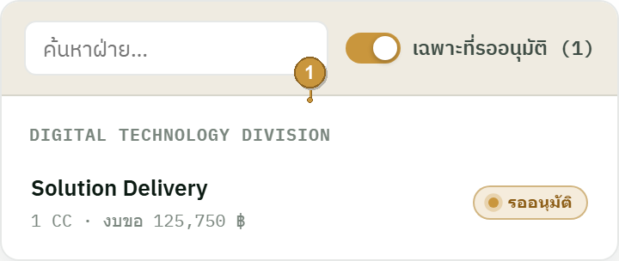
# | จุด | ความหมาย
① | แผงเลือกฝ่าย (จัดกลุ่มตามสายงาน) | เลือก 1 ฝ่าย → กำหนดมุมมอง (ฝ่าย, ปี) แต่ละฝ่ายมีป้าย รออนุมัติ/อนุมัติแล้ว สำหรับผู้อนุมัติ
② | สวิตช์เปิด/ปิด เฉพาะที่รออนุมัติ | กรองเหลือเฉพาะฝ่ายที่ถึงคิวอนุมัติของผู้ใช้คนนี้ (ผู้อนุมัติเท่านั้น)

(13.1) แถบ Action: ปุ่มขึ้นกับ "ฝ่ายที่เลือก" ไม่ใช่บทบาท
• ปุ่ม Submit โผล่เมื่อ ฝ่ายที่เลือก ∈ ขอบเขตการกรอก (fill-scope) ของผู้ใช้
• ปุ่ม อนุมัติ/ตีกลับ โผล่เมื่อ ฝ่ายที่เลือก อยู่ที่ขั้นการอนุมัติของผู้ใช้พอดี

14) ปุ่ม 🛡️ โหมด ผู้ดูแลระบบ (ที่มีสองบทบาท)
ผู้ที่มีบทบาทซ้อน (ผู้ดูแลระบบที่มีสองบทบาท: วราพร/นิภาพร/ปิยะดา) ปกติทำงานในบทบาทฐานของตน (ผู้อนุมัติ/ผู้ส่งข้อมูล) แล้วสลับเข้าสู่บทบาท ผู้ดูแลระบบ (เห็นทุก COST CENTER: แก้ Pending ทุก COST CENTER: เห็นแถบ ผู้ดูแลระบบ/นำเข้าข้อมูล + Master FX) ผ่านปุ่ม "🛡️ โหมด ผู้ดูแลระบบ" ที่มุมขวาบน: ผู้ดูแลระบบ แท้ (jakkaritw) เป็น ผู้ดูแลระบบ ตลอดเวลา ไม่มีปุ่มสลับ
• ปิดโหมด ผู้ดูแลระบบ → กลับสู่บทบาทฐาน (เช่น นิภาพรกลับเป็นผู้อนุมัติขั้นที่ 2): เปิด → ได้บทบาท ผู้ดูแลระบบ ทันที
• เหตุผล: คนชุดเดียวกันทำหลายบทบาท: แยก "หมวก" ให้ชัด กันเผลอใช้บทบาท ผู้ดูแลระบบ ตอนทำงานปกติ
ภาพประกอบ: ปุ่ม โหมด ผู้ดูแลระบบ (ที่มีสองบทบาท: นิภาพร)


15) Master FX เป็น แสดงผลอย่างเดียว (ไม่สามารถแก้ไขได้) ที่หน้านี้ (เป็นของ Module 09)
อัตราแลกเปลี่ยน USD→THB (Master FX) แสดงในแถบ ผู้ดูแลระบบ แบบ "อ่านอย่างเดียว": แก้ไขได้ที่หน้า Master Currency (Module 09) เท่านั้น: หน้า OPEX นี้แค่อ่านค่ามาแสดง และใช้คำนวณเบี้ยเลี้ยงเดินทาง ต่างประเทศ (per-diem) ใหม่ทุกครั้งที่อ่าน (recompute-on-read)
• ค่า FX ผูกตามปีงบประมาณ (เช่น FY2025 = 35.00): ตัวกรองปีงบประมาณเปลี่ยน → FX ที่แสดงเปลี่ยนตาม
• แบบเดโม่ sync ค่าระหว่างหน้าผ่าน localStorage (cm.masterFX): แก้ที่ Module 09 แล้วหน้านี้คิด per-diem ใหม่อัตโนมัติ
• เฉพาะ ผู้ดูแลระบบ เห็นแถบนี้ (รวม Master FX): ผู้ใช้ทั่วไปไม่เห็น

16) การล็อกการแก้ไข ตามสถานะ × บทบาท (การล็อกการแก้ไข)
การแก้ไขช่อง Pending ขึ้นกับ "สถานะของฝ่าย" และ "บทบาทของผู้ใช้": การแก้ไขไม่เคยเปลี่ยนสถานะ: สถานะเลื่อนได้ทาง Submit/Approve/Reject เท่านั้น: มี 6 สถานะ: DRAFT / PENDING_APPROVER1 / PENDING_APPROVER2 / PENDING_APPROVER3 / APPROVED / REJECTED
บทบาท | สถานะที่แก้ Pending ได้ | หมายเหตุ
ผู้กรอก (ผู้ส่งข้อมูล) | DRAFT, REJECTED เท่านั้น | PENDING_* / APPROVED → ล็อก (อ่านอย่างเดียว: มีป้าย 🔒)
ผู้อนุมัติ | : (ไม่แก้) | ดูเพื่อตรวจอย่างเดียว → แสดงผลอย่างเดียว (ไม่สามารถแก้ไขได้)
ผู้ดูแลระบบ | ทุกสถานะ | แก้ Pending ได้ทุก COST CENTER ทุกสถานะ (รวม APPROVED)

ภาพประกอบ: แถว Pending ที่ถูกล็อก (หลัง Submit: มุมมองผู้กรอก)
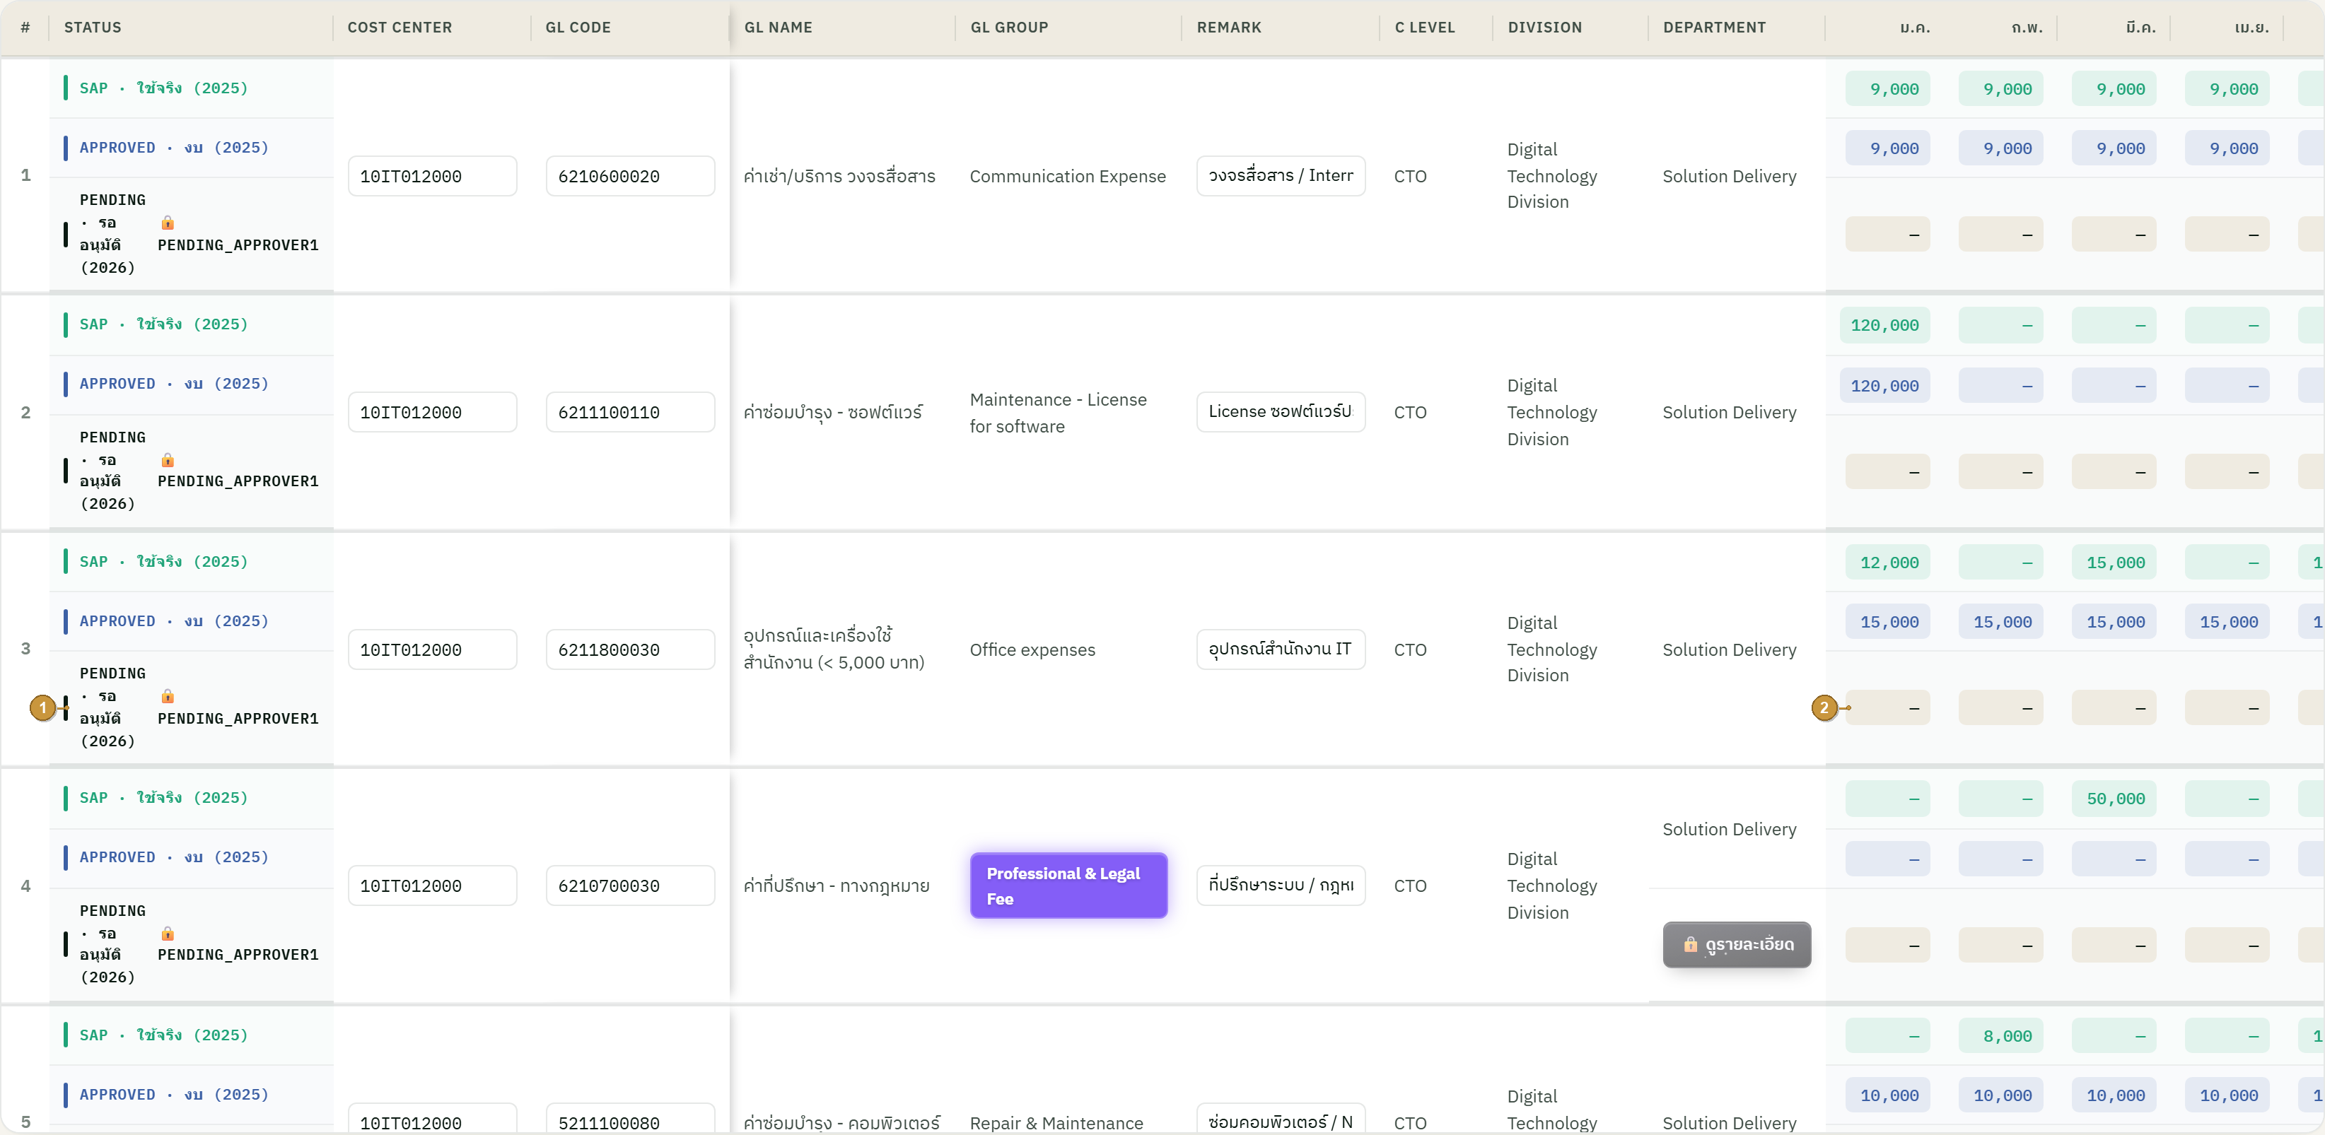
# | จุด | ความหมาย
① | สถานะแถว Pending (มีป้าย 🔒) | สถานะ PENDING_APPROVER1: ผู้กรอกแก้ไม่ได้ (รออนุมัติ)
② | ช่องรายเดือน (อ่านอย่างเดียว) | ช่องกรอกถูกล็อกเป็น แสดงผลอย่างเดียว (ไม่สามารถแก้ไขได้): ปลดล็อกเมื่อถูกตีกลับ (REJECTED)

(16.1) ผู้ดูแลระบบ submit: 2 โหมด
• ในรอบปกติ: ผู้ดูแลระบบ Submit ได้เฉพาะ "ฝ่าย orphan" (ไม่มีผู้กรอก) → APPROVED ตรงๆ ไม่ผ่าน chain (log ADMIN_OVERRIDE)
• หลัง deadline: ผู้ดูแลระบบ override-edit + Submit ฝ่ายใดก็ได้แทน (ผู้ใช้ถูกล็อก) → APPROVED ตรงๆ: มี สวิตช์เปิด/ปิด ทดสอบ "🔒 หลัง deadline"
• ทั้ง 2 โหมด Submit/Approve ดำเนินการทั้งชุด (ฝ่าย, ปี) เสมอ แม้แก้แค่ COST CENTER เดียว
หมายเหตุท้ายเอกสาร
ช่องลงนามอนุมัติ
บทบาท | ชื่อ-นามสกุล | ลายเซ็น | วันที่
ผู้จัดทำ
ผู้ตรวจสอบ
ผู้อนุมัติ

: ส่วนที่ 10: สิทธิ์การเข้าถึง & การส่ง-อนุมัติ (Web Access, Submit & Approve) :
โมดูล 10: สิทธิ์การเข้าถึงเว็บ & การส่ง-อนุมัติข้อมูลงบประมาณ (Web Access, Submit & Approve)
รายการ | รายละเอียด
เวอร์ชัน | v0.3 (ฉบับร่าง: อนุมัติบนหน้าหลัก)
วันที่ | 14 มิถุนายน 2569 (2026-06-14)
ผู้จัดทำ | ทีม Data Analytics
สถานะ | รออนุมัติจากผู้ใช้

เปลี่ยนแปลงสำคัญจากร่างเดิม (v0.2 → v0.3): ไม่มี "กล่องงานผู้อนุมัติ" (ผู้อนุมัติ กล่องงาน) แยกหน้าอีกต่อไป: ผู้อนุมัติ "ตรวจและอนุมัติบนหน้าหลักหน้าเดียวกัน" ผ่านตัวเลือกฝ่าย + แถบปุ่มด้านล่าง: ต้นแบบอ้างอิงเปลี่ยนเป็น 0002.1budget-export.html (แทน 0013/0012/0011 ที่ยกเลิกแล้ว)
บริบทและขอบเขต (Context)
เอกสารนี้อธิบาย “ระบบเดียวที่ต่อเนื่องกัน” ตั้งแต่ผู้ใช้เข้าเว็บ จนถึงการส่งและอนุมัติงบ เป็น 4 ขั้นที่ไหลต่อกัน: (1) เข้าเว็บ / ล็อกอิน → (2) มุมมองที่เห็นได้ (See view) → (3) มุมมองที่กรอกได้ (Fill view) → (4) การส่งและการอนุมัติ (Submit & Approve: บนหน้าหลัก). หลักสำคัญคือ “เห็น (See) ไม่เท่ากับ กรอกได้ (Fill)” และ “หน่วยอนุมัติคือฝ่าย (Department) ต่อปีงบ ไม่ใช่ COST CENTER รายตัว” ทั้งหมดยึดข้อมูลจริงจากไฟล์ master ของบริษัท (การจับคู่ orgcode ↔ Cost center = ไฟล์ 09, การจับคู่ ฝ่าย ↔ Cost center = ไฟล์ 02, ตารางพนักงาน mas_employee_data, และตารางผู้กระทำการ docs/12budget_actors_full (ไฟล์ .csv)).
ภาพรวมการไหลของระบบ (one connected flow):
เข้าเว็บ/ล็อกอิน → See (เห็นอะไรบ้าง) → Fill (กรอกอะไรได้) → ส่ง + อนุมัติ บนหน้าหลัก (หน่วย = ฝ่าย)

ส่วนที่ 1: การเข้าเว็บ & ล็อกอิน (Web Access / การเข้าสู่ระบบ)
ทุกพนักงาน (ประมาณ 275 คน) ล็อกอินผ่าน Azure Container Apps แบบ ระบบยืนยันตัวตนในตัว (ระบบยืนยันตัวตน) ด้วยบัญชี บัญชี Azure AD ของบริษัท ของบริษัท: “ผ่านการยืนยันตัวตน” ไม่ได้แปลว่า “เห็นทุกอย่าง” สิทธิ์การเห็น/กรอก/อนุมัติ ถูกกำหนดอีกชั้นหนึ่งหลังจากล็อกอิน (สิทธิ์การเข้าถึงข้อมูล (RLS) layer).
# | ขั้นตอน | สิ่งที่เกิดขึ้น
1 | ยืนยันตัวตน (Authentication) | ระบบยืนยันตัวตน + Entra ID: พนักงานบริษัททุกคนที่ล็อกอินผ่าน “เข้าได้” ไม่ถูกกั้นด้วย ADMIN_EMAILS: ระบบอ่าน email จาก header ที่ ระบบยืนยันตัวตน ส่งมา
2 | เช็ค ผู้ดูแลระบบ ก่อน (ลำดับสูงสุด) | ถ้าอีเมล ∈ ADMIN_EMAILS (4 คน) → เป็น ผู้ดูแลระบบ เห็นทุก COST CENTER ทันที: “ไม่ต้องมีแถวใน mas และไม่โดน step 4 กั้น”: รองรับ ผู้ดูแลระบบ ที่เป็นทีมภายนอก/outsource (เช่น jakkaritw: Data Analytics) ที่ไม่มีข้อมูลใน HR
3 | เทียบอีเมลกับตารางพนักงาน (เฉพาะ non-ผู้ดูแลระบบ) | นำ email เทียบ mas_employee_data.email แบบ “ไม่สนตัวพิมพ์ใหญ่/เล็ก” (case-insensitive): เทียบคอลัมน์อีเมลบริษัท (email) ไม่ใช่อีเมลส่วนตัว (pemail): พบ → ผู้ใช้ทั่วไป จำกัด สิทธิ์การเข้าถึงข้อมูล (RLS) ตาม COST CENTER ของตัวเอง
4 | ไม่ใช่ ผู้ดูแลระบบ และไม่พบใน mas → กั้น | ล็อกอินได้แต่ไม่ใช่ ผู้ดูแลระบบ และไม่มีแถวใน mas_employee_data (L5 / Gritsman / เวียดนาม ถูกตัดตั้งแต่ sync, พนักงานใหม่ที่ยังไม่ sync, service account) → “ถูกกั้น” พร้อมข้อความเป็นมิตร (“ไม่พบหน่วยงานของคุณในระบบ ติดต่อ budget dept”), ไม่แสดงข้อมูลใด ๆ

ผู้ดูแลระบบงบประมาณ (ผู้ดูแลระบบ): 4 คน (ADMIN_EMAILS):
• นิภาพร ทองกิ่ง (Budget Staff): nipapornt@chememan.com
• วราพร ติรสิทธิ์ (Budget Manager): warapornt@chememan.com
• ปิยะดา ดวงพลจันทร์ (AVP Budgeting): piyadad@chememan.com
• ทีม Data Analytics: jakkaritw@chememan.com (full ผู้ดูแลระบบ: option A)
ผู้ดูแลระบบ: สิทธิ์กรอก/ส่ง (2 โหมด):
• เห็นทุก COST CENTER (oversight): แก้ Pending ได้ทุก COST CENTER ทุกสถานะ (รวม Pending/APPROVED: แก้ฉุกเฉิน/แก้แทน)
• โหมดปกติ (ช่วงเปิดรับ): submit ได้เฉพาะ COST CENTER ที่ผูก orgcode ตัวเอง + “ฝ่ายไม่มีผู้กรอก” (orphan ฝ่าย) ที่ ผู้ดูแลระบบ กรอกแทน, ไม่ส่งแทนฝ่ายปกติอื่น
• ฝ่ายไม่มีผู้กรอก (orphan) = ฝ่ายที่มี COST CENTER แต่ไม่มีใครใน user_fill_dept (8 ฝ่าย/10 COST CENTER: CFO, COO, Company Secretary, General, KK/PBB Factory-node, Security KK/TK) → ผู้ดูแลระบบ กรอก+ส่งแทน → APPROVED ตรงๆ (ไม่ผ่าน chain): budget dept ทยอย assign ผู้กรอกแทนจริงภายหลัง
• โหมด override (หลังปิดรับ): override ล็อกเพื่อแก้ + “กดส่งแทนได้ทุกฝ่าย” (หลังปิด ผู้ใช้งาน ล็อกหมด: ผู้ดูแลระบบ = operator คนเดียว มิฉะนั้นงบค้าง DRAFT) → “APPROVED ตรงๆ ไม่ผ่าน chain”: ทุก override log ADMIN_OVERRIDE
🛡️ โหมด ผู้ดูแลระบบ สวิตช์เปิด/ปิด: สำหรับ ผู้ดูแลระบบ ที่มี 2 บทบาท:
นิภาพร / วราพร / ปิยะดา เป็นทั้ง “ผู้อนุมัติ (หรือผู้กรอกงบตัวเอง)” และ “ผู้ดูแลระบบ” พร้อมกัน: อำนาจ ผู้ดูแลระบบ (เห็นทุก COST CENTER, แก้ทุก COST CENTER, override-submit) จึงถูกซ่อนไว้หลังสวิตช์ “🛡️ โหมด ผู้ดูแลระบบ” เพื่อกันสับสนบทบาท: ปิดสวิตช์ = ทำงานในบทบาทปกติ (กรอกงบ/อนุมัติ): เปิดสวิตช์ = สวมหมวก ผู้ดูแลระบบ. jakkaritw เป็น full ผู้ดูแลระบบ (ไม่มีบทบาทอื่น) จึงเปิดอยู่เสมอ ไม่มีสวิตช์.
# | จุด | ความหมาย
① | สวิตช์ “🛡️ โหมด ผู้ดูแลระบบ” บนแถบ nav | แสดงเฉพาะ ผู้ดูแลระบบ ที่มีบทบาทอื่นด้วย (นิภาพร/วราพร/ปิยะดา): เปิด = สวมหมวก ผู้ดูแลระบบ (เห็น/แก้ทุก COST CENTER, override-submit): ปิด = บทบาทปกติ

ส่วนที่ 2: มุมมองที่เห็นได้ (See view / Visibility)
“See-scope” = ชุด COST CENTER ที่ผู้ใช้คนนี้มองเห็นได้บนหน้าจอ (เพื่อดู/เปรียบเทียบ/อนุมัติ) คำนวณจากการ “รวม (แบบรวม)” 2 ทาง บวก role ซ้อนทับ ของ ผู้ดูแลระบบ:
การมองเห็น = COST CENTERจาก orgcode รวมกับCOST CENTERในฝ่ายของตน รวมกับสิทธิ์พิเศษของผู้ดูแลระบบ
ส่วนประกอบ | นิยาม | ที่มาข้อมูล
orgcode → COST CENTER | COST CENTER ที่ orgcode ของผู้ใช้จับคู่ได้ (กว้าง: many-to-many: ครอบ COST CENTER ของลูกน้องด้วย) | mas_employee_data.orgcode → ไฟล์ 09 (orgcode_costcenter_map): ใช้ทั้ง Primary และ Acting posstatus (Acting ก็เห็น COST CENTER ของ orgcode นั้น)
ฝ่าย → COST CENTER | COST CENTER ทั้งหมดในฝ่าย (department) ของผู้ใช้ = Fill-scope ของเขาเอง | ฝ่าย → ไฟล์ 02 (cost-center master) → COST CENTER
ผู้ดูแลระบบ-ซ้อนทับ | ผู้ดูแลระบบ เห็นทุก COST CENTER ทั้งบริษัท (oversight): เป็น role ซ้อนทับ นอกไฟล์ 09 | ฝ่าย Budget (เช่น orgcode 1142101) + รายชื่อใน ADMIN_EMAILS

ทำไมต้อง “รวม (แบบรวม)”: ไฟล์ 09 (orgcode↔COST CENTER) กับ ไฟล์ 02 (ฝ่าย↔COST CENTER) เป็นการ map คนละแบบ ถ้าไม่รวมกัน จะมีผู้ใช้ ประมาณ 29 คนที่ “กรอกได้แต่มองไม่เห็น” และ 1 คนที่ orgcode ไม่อยู่ในไฟล์ 09 จะ “มองไม่เห็นอะไรเลย ทั้งที่กรอกได้”: เมื่อรวมกันแล้ว รับประกันกฎสำคัญ ขอบเขตการแก้ไขข้อมูลอยู่ภายในขอบเขตการมองเห็นเสมอ (สิ่งที่กรอกได้ ต้องมองเห็นได้เสมอ: พิสูจน์แล้ว 253/253 คน). การมองเห็น COST CENTER ร่วมกันหลายคนเป็นเรื่องปกติ (COST CENTER หนึ่งถูกเห็นจากหลาย orgcode/หลายหัวหน้า), ไม่ทำให้ยอดงบชนกัน เพราะการกรอกถูกจำกัดด้วยฝ่าย และการอนุมัติเป็นหน่วยฝ่าย (ดูส่วนที่ 4).

ส่วนที่ 3: มุมมองที่กรอกได้ (Fill view / ใครแก้-ส่งได้)
“Fill-scope” = ชุด COST CENTER ที่ผู้ใช้แก้ไข (กรอกงบ Pending: รออนุมัติ) และส่งเข้าระบบอนุมัติได้ ถูกกั้นด้วย 2 เงื่อนไขพร้อมกัน: บทบาท (role) และ ฝ่าย (department):
เงื่อนไขที่ 1: บทบาท (role gate):
• เฉพาะ “ผู้กรอก (ผู้ส่งข้อมูล set) = 254 คน” เท่านั้นที่ได้ฟอร์มที่แก้ได้ = L3 + L4 + 3 L2 พิเศษ (ปรัชญา/ปิยะนุช/ธนกฤษณ์) + นิภาพร + วราพร (อ้างอิง docs/12budget_actors_full (ไฟล์ .csv): role มีคำว่า "ผู้ส่งข้อมูล")
• ผู้ที่เป็น “approver1_only” (21 คน = L1×3 + L2×18) “เห็นได้เพื่ออนุมัติ แต่ฟอร์มกรอกถูกล็อก”, ไม่เคยพิมพ์งบเอง
• L5 (Operator/Driver/Maid) ไม่ใช้ระบบเลย
เงื่อนไขที่ 2: ขอบเขตตามฝ่าย (department scope):
Fill-scope = COST CENTER ทุกตัวในฝ่ายของผู้ใช้ ← ฝ่าย → ไฟล์ 02 → COST CENTER
• ฝ่ายของผู้ใช้มาจากตารางที่คัดเลือกแล้ว cfg_master.user_fill_dept (empcode → ฝ่าย): จากนั้น ฝ่าย → ไฟล์ 02 → COST CENTER ในฝ่ายนั้น
• ไฟล์คัดเลือกตั้งต้น: docs/15.user_fill_dept_candidates (ไฟล์ .csv): 1 คนกรอกได้ 1 หรือหลายฝ่าย
• การกระจายผู้กรอก (253 คนในไฟล์ 15): กรอกกี่ฝ่าย: 1 ฝ่าย 75% (191 คน: เคสปกติ กรอกฝ่ายตัวเอง): 2-3 ฝ่าย 15% (39 คน): 4 ฝ่ายขึ้นไป 9% (23 คน): รวมหลายฝ่าย 25% (62 คน)
• กรอกหลายฝ่าย = ถูกต้องตามงานจริง (ไม่ใช่ error): function ข้ามโรงงาน (เช่น Quality Management ครบทุกโรงงาน): หัวหน้าคุมหลาย sub-ฝ่าย (เช่น Production): ผู้กรอกแทน (proxy) = กรอกฝ่ายตัวเอง + ฝ่ายของผู้บริหารที่กรอกแทน: ตาราง user_fill_dept คีย์ (empcode, ฝ่าย) รองรับหลายแถวต่อคน
• ข้อควรระวัง: poscode ในไฟล์ CSV snapshot เพี้ยนเป็น scientific notation (เช่น 1.17E+07): ต้องดึงข้อมูลพนักงานต้นทางจาก Fabric SQL DB ไม่ใช่จาก CSV
Submit แสดงตาม fill-scope ไม่ใช่ตามบทบาท (สำคัญ):
• ปุ่ม Submit “จะโผล่เฉพาะเมื่อฝ่ายที่เลือก ∈ fill-scope ของผู้ใช้ และสถานะเป็น DRAFT/REJECTED” เท่านั้น: ถ้าผู้ใช้เป็นผู้อนุมัติของฝ่ายนั้น จะเห็นปุ่ม “อนุมัติ/ตีกลับ” แทน (ไม่เห็น Submit)
• เมื่อถึงวันปิดรับ (deadline ของปีงบนั้น: เช่น 31 ต.ค.: ผู้ดูแลระบบ ตั้งได้ต่อปี) → ฟอร์ม Pending “ล็อกอัตโนมัติ” กรอก/ส่งไม่ได้ ดูได้อย่างเดียว โดยเฉพาะ ผู้ดูแลระบบ override ได้: (การ import board_budget ไม่ถูกล็อก: คนละ lifecycle)
• ฝ่ายที่ยังเป็น DRAFT (กรอกค้าง ไม่ได้กดส่ง) ณ เวลาปิด → ระบบ “auto-submit” เข้าสายอนุมัติให้อัตโนมัติทุกฝ่าย: ผู้อนุมัติระดับที่ 1 = หัวหน้าของ “คนแก้ล่าสุด” (invalid/ไม่มี → นิภาพร): log AUTO_SUBMIT: ผู้อนุมัติตรวจ/ตีกลับได้ถ้าเลขไม่ครบ: ฝ่ายที่ไม่มีข้อมูลเลย = ไม่มีอะไรส่ง
กฎคงที่ (invariant): ขอบเขตการแก้ไขข้อมูลอยู่ภายในขอบเขตการมองเห็นเสมอ: สิ่งที่กรอกได้ต้องมองเห็นได้เสมอ (พิสูจน์แล้ว 253/253 คน). “เห็น” กว้างกว่า “กรอก” เสมอ.

ส่วนที่ 4: หน่วยอนุมัติ = (ฝ่าย, ปีงบ) + วงจรส่ง อนุมัติ (Approval Unit & Lifecycle)
หน่วยการอนุมัติ “ไม่ใช่ COST CENTER รายตัว” แต่เป็น “ฝ่าย (Department) ต่อปีงบ” ทำได้สะอาดเพราะ COST CENTER → ฝ่าย เป็น 1:1 (210/210 COST CENTER ตรงฝ่ายเดียวพอดี) → ฝ่ายแบ่ง COST CENTER ออกเป็นกลุ่มไม่ทับกัน: 1 ฝ่ายมี COST CENTER เฉลี่ย ประมาณ 1.8 ตัว (สูงสุด 21).
• ส่ง (Submit) = ส่งงบทั้งฝ่ายเป็น “แพ็กเกจเดียว”: ทุก COST CENTER ในฝ่ายเข้าระบบอนุมัติพร้อมกัน
• 1 แถวสถานะ (approval_status) ต่อ (ฝ่าย, ปีงบ), ไม่ใช่ per row หรือ per COST CENTER
• ผู้กรอกที่ถือหลายฝ่าย (25%: เช่น proxy, หัวหน้าข้ามโรงงาน) → ส่ง “แยกฝ่ายละแพ็กเกจ” = N แถวสถานะ: COST CENTER แต่ละฝ่ายไม่ทับกัน (disjoint) → อนุมัติ/ตีกลับอิสระต่อฝ่าย
กลไกสถานะ 6 สถานะ (state machine ):
DRAFT (Submit) PENDING_APPROVER1 (อนุมัติ) PENDING_APPROVER2 → PENDING_APPROVER3 → APPROVED
ผู้อนุมัติด่านใดคลิก ตีกลับ (Reject) → REJECTED (กลับมาแก้ได้) → แก้ → Submit ใหม่ (เริ่มที่ ผู้อนุมัติระดับที่ 1)
สถานะ | เกิดจาก | ความหมาย / การล็อก
DRAFT | เริ่มต้น / ถูกตีกลับ (REJECTED แก้) | ผู้กรอกแก้ได้ (auto-save): เห็นปุ่ม Submit (ถ้าอยู่ใน fill-scope)
PENDING_APPROVER1 | ผู้กรอกกด Submit | ส่งถึง managerempcode (ของคนกดส่งล่าสุด): “ฝ่ายถูกล็อก: แก้ไม่ได้ และเรียกคืน (recall) ไม่ได้”
PENDING_APPROVER2 | ผู้อนุมัติระดับที่ 1 อนุมัติ | ส่งถึง นิภาพร (Budget Staff): ยังล็อก
PENDING_APPROVER3 | นิภาพร อนุมัติ | ส่งถึง วราพร (Budget Manager): ยังล็อก
APPROVED | วราพร อนุมัติ (ขั้นสุดท้าย) | อนุมัติสมบูรณ์: แก้ต่อได้เฉพาะ ผู้ดูแลระบบ (จะ re-snapshot กลับเข้าอนุมัติใหม่): ไหลเข้า Gold
REJECTED | ผู้อนุมัติด่านใดคลิก ตีกลับ | กลับมาแก้ได้ (เหมือน DRAFT): แจ้งคนกดส่งล่าสุด: Submit ใหม่ = วิ่งครบทุกด่านจาก ผู้อนุมัติระดับที่ 1

• ล็อกหลัง Submit: เมื่อผู้กรอกกด Submit → ฝ่ายเข้าสู่ PENDING_* “แก้ไม่ได้ ส่งไม่ได้ และเรียกคืนไม่ได้” จนกว่าจะถูกตีกลับ: subform ก็ถูกล็อกเป็น view-only ด้วย
• Snapshot ตอนส่ง: ระบบ “แช่แข็ง” ตัว ผู้อนุมัติระดับที่ 1/2/3 ไว้ในแถวสถานะ: การปรับโครงสร้าง HR ภายหลังไม่กระทบงานที่อยู่ระหว่างอนุมัติ
• ผู้อนุมัติระดับที่ 1 ไม่ถูกต้อง (ไม่มี managerempcode / ชี้ไปคนที่ inactive/ถูกตัด) → ตกไปที่ นิภาพร (approver2) โดยตรง, ไม่บล็อกการส่ง
• ตีกลับ (Reject) = ตีกลับทั้งฝ่าย (ทุก COST CENTER) ด้วยเหตุผลเดียว → REJECTED → แจ้งคนกดส่งล่าสุด: ตีกลับ “หลังปิดรับ”: ฝ่ายกลับเป็น DRAFT แต่ผู้กรอกถูกล็อก → เฉพาะ ผู้ดูแลระบบ override แก้+ส่งใหม่

ส่วนที่ 5: อนุมัติบนหน้าหลัก (Approve on the Main Page)
ระบบ “ไม่มีกล่องงานผู้อนุมัติ (กล่องงาน) แยกหน้าอีกต่อไป”: ผู้อนุมัติทำงานบน “หน้าหลักหน้าเดียวกัน” กับผู้กรอก โดยใช้ 2 ส่วน: (ก) ตัวเลือกฝ่าย ที่มีป้าย “รออนุมัติ” + สวิตช์ “เฉพาะที่รออนุมัติ” เพื่อโฟกัสเฉพาะฝ่ายที่ค้างที่ขั้นของตน และ (ข) แถบปุ่มด้านล่าง (อนุมัติทั้งฝ่าย / ตีกลับทั้งฝ่าย) ที่โผล่เมื่อฝ่ายที่เลือกอยู่ที่ขั้นของผู้อนุมัติพอดี.
ภาพประกอบ 5.1: ผู้กรอก (ผู้ส่งข้อมูล) บนหน้าหลัก: เลือกฝ่าย แล้วกด Submit
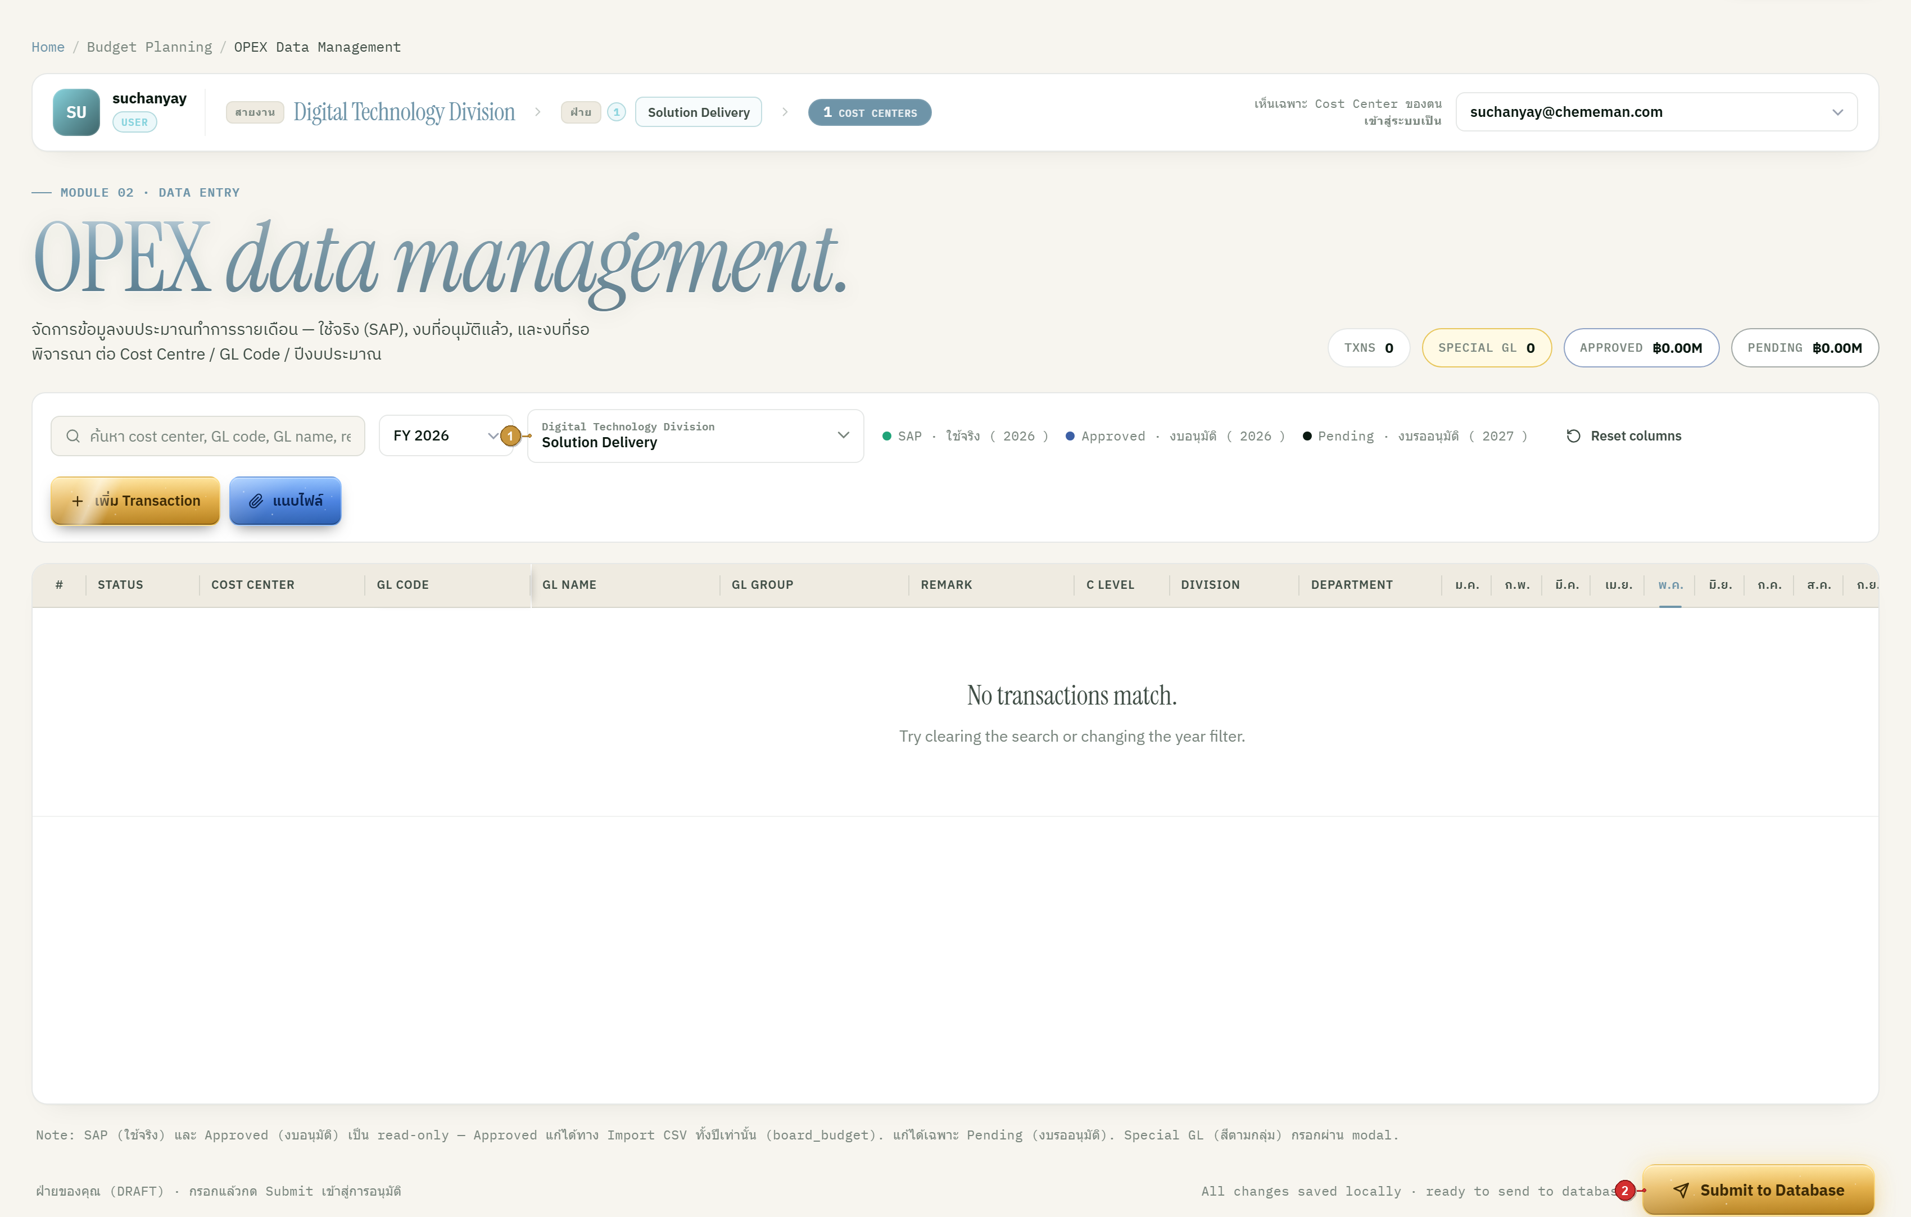
# | จุด | ความหมาย
① | ตัวเลือกฝ่าย | กำหนดมุมมองหลักไว้ที่ 1 (ฝ่าย, ปี) = หน่วยอนุมัติ: ผู้กรอกถูกตั้งให้ฝ่ายตัวเองอัตโนมัติ
② | ปุ่ม Submit (สีแดง) | ส่งงบทั้งฝ่าย → PENDING_APPROVER1: โผล่เฉพาะเมื่อฝ่าย ∈ fill-scope และสถานะ DRAFT/REJECTED

ภาพประกอบ 5.2: หลังกด Submit: ฝ่ายถูกล็อก (PENDING_APPROVER1) ผู้กรอกแก้ไม่ได้
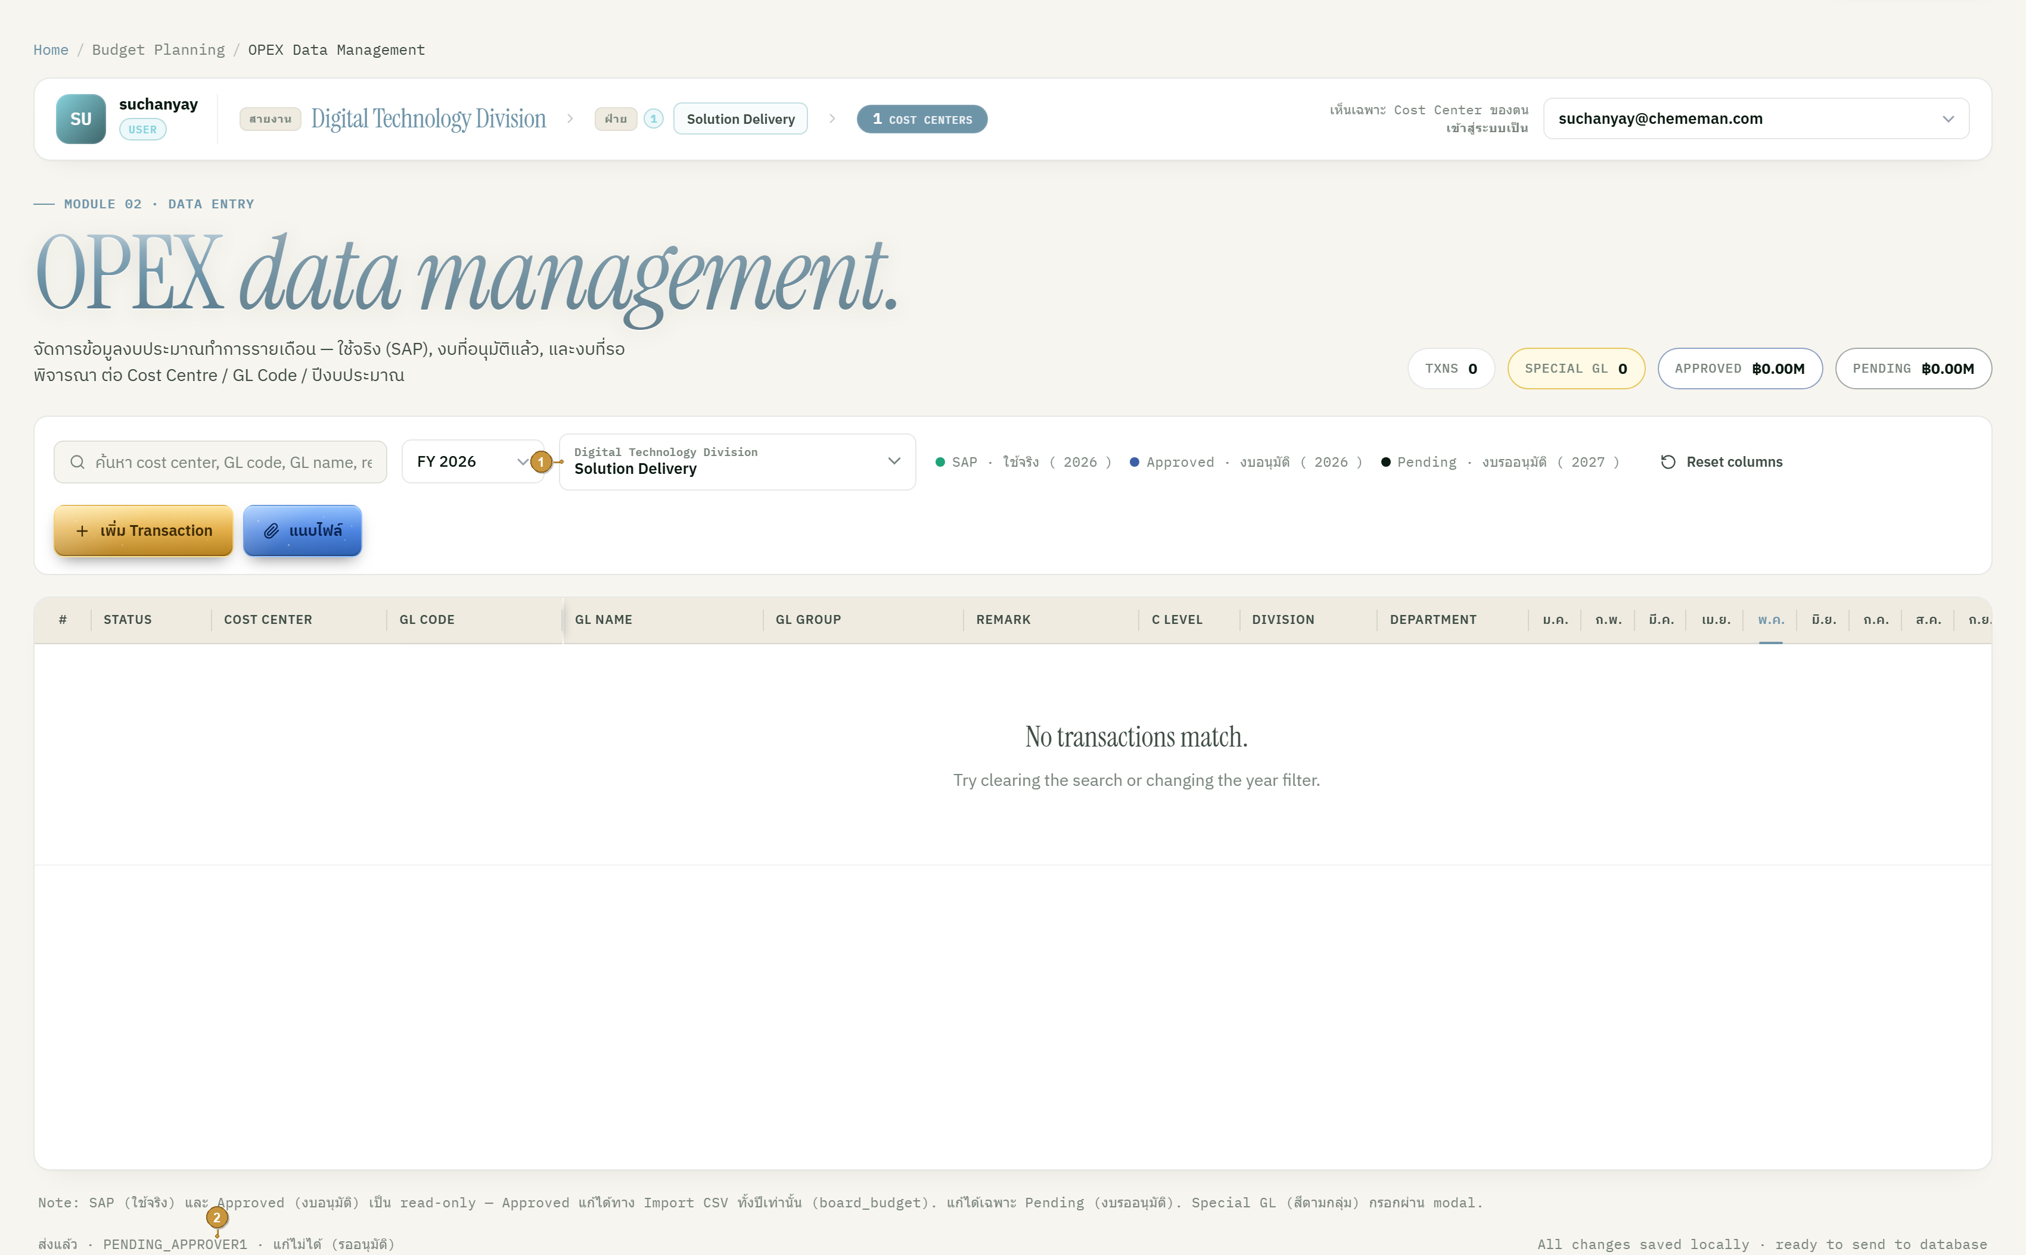
# | จุด | ความหมาย
① | ฝ่ายที่ส่งแล้ว (ตัวเลือกฝ่าย) | ยังเป็นหน่วยเดียวกัน: สถานะเปลี่ยนเป็น PENDING_APPROVER1
② | แถบสถานะการกระทำ (action note) | “ส่งแล้ว: PENDING_APPROVER1: แก้ไม่ได้ (รออนุมัติ)”, ไม่มีปุ่ม Submit/Recall อีก

ภาพประกอบ 5.3: ผู้อนุมัติ (ระดับที่ 1) บนหน้าหลัก: ป้าย “รออนุมัติ” + ปุ่มอนุมัติ/ตีกลับ
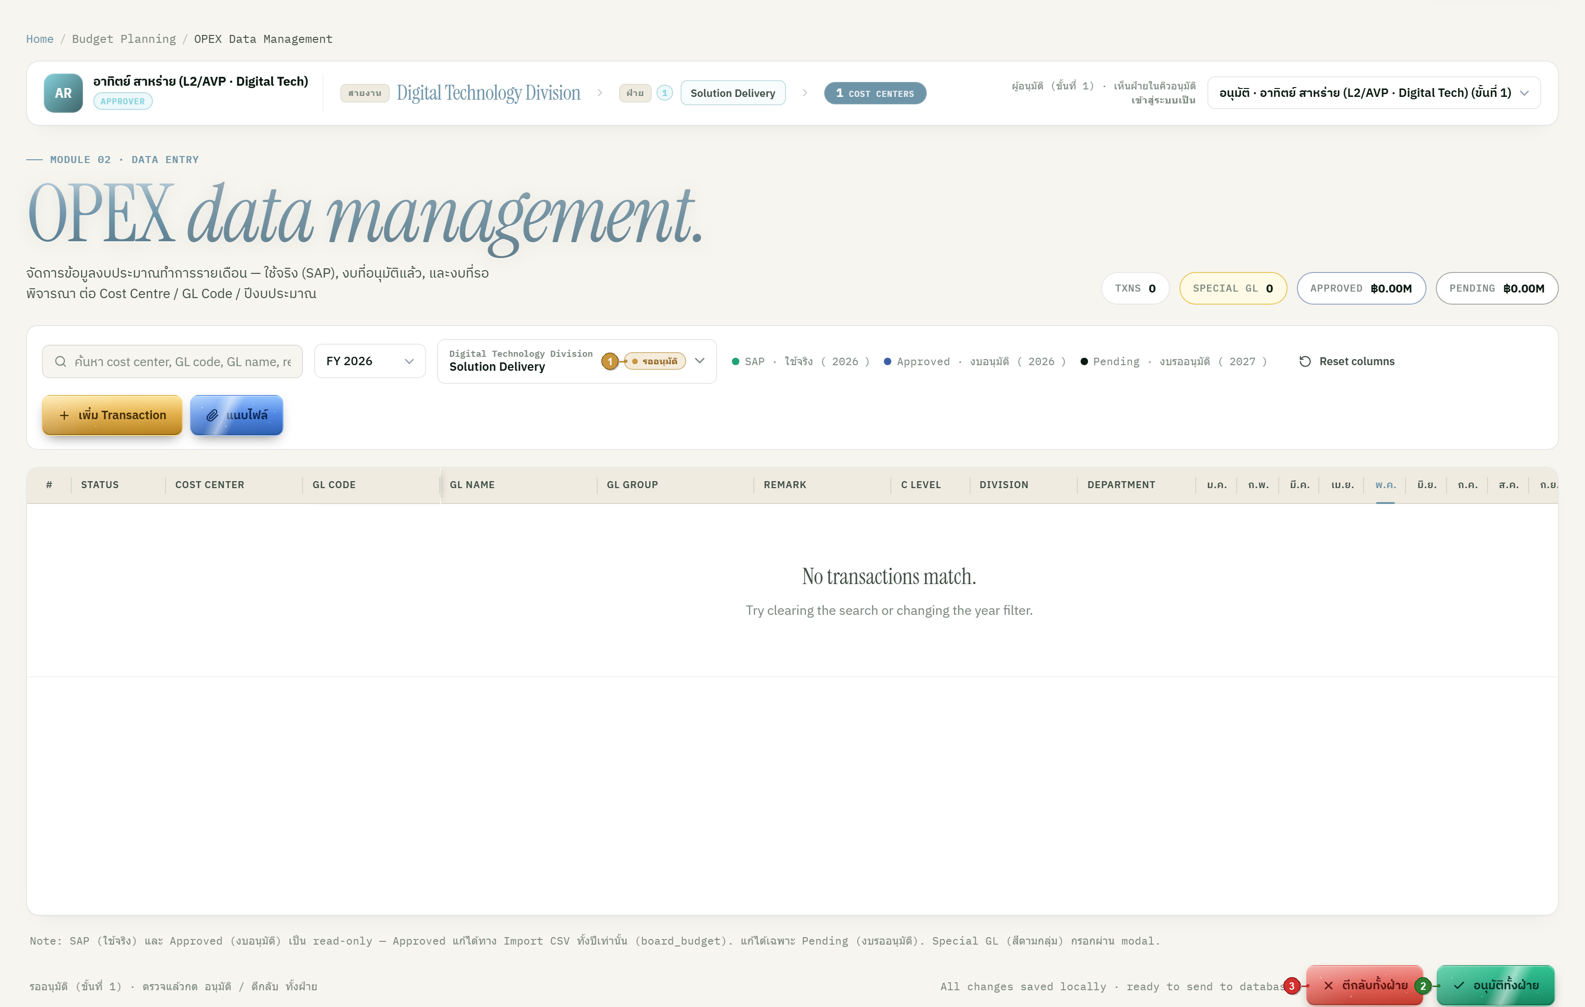
# | จุด | ความหมาย
① | ป้าย “รออนุมัติ” บนตัวเลือกฝ่าย | ฝ่ายนี้ค้างที่ขั้นของผู้อนุมัติพอดี (status = ขั้นของฉัน)
② | ปุ่ม “อนุมัติทั้งฝ่าย” (สีเขียว) | อนุมัติทุก COST CENTER ในฝ่าย → เลื่อนไปขั้นถัดไป (หรือ APPROVED ถ้าเป็นด่านสุดท้าย)
③ | ปุ่ม “ตีกลับทั้งฝ่าย” (สีแดง) | ตีกลับทุก COST CENTER ด้วยเหตุผลเดียว → REJECTED: แจ้งคนกดส่งล่าสุด

ภาพประกอบ 5.4: ตัวเลือกฝ่าย (เปิด): ป้ายรออนุมัติต่อฝ่าย + สวิตช์ “เฉพาะที่รออนุมัติ”
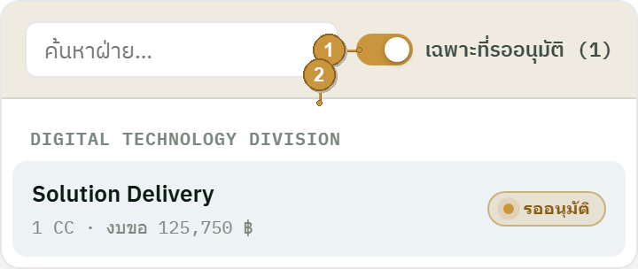
# | จุด | ความหมาย
① | สวิตช์ “เฉพาะที่รออนุมัติ” | กรองรายการให้เหลือเฉพาะฝ่ายที่ค้างที่ขั้นของผู้อนุมัติ (พร้อมจำนวน): เปิดเป็นค่าเริ่มต้น
② | รายการฝ่าย (จัดกลุ่มตามสายงาน) | แต่ละฝ่ายมีจำนวน COST CENTER + งบที่ขอ + ป้ายรออนุมัติ/อนุมัติแล้ว: คลิกเพื่อกำหนดมุมมองหลักไปฝ่ายนั้น

หมายเหตุการใช้งานผู้อนุมัติ (เหมือนกันทั้ง 3 ขั้น: ต่างที่ ตัวกรอง):
• ผู้อนุมัติระดับที่ 1 (หัวหน้าตรง) เห็นเฉพาะฝ่ายที่ตัวเองเป็นด่าน (PENDING_APPROVER1: มัก 1-2 ฝ่าย): นิภาพร (approver2) / วราพร (approver3) เห็นทุกฝ่ายที่ค้างที่ขั้นของตน
• เปรียบเทียบบนหน้าหลัก: ทุกแถวมี Pending (ปีหน้า): Actual (ปีนี้ จาก SAP gold): Board (งบบอร์ดปีนี้) พร้อมบริบทปีในวงเล็บ: กันสับสนว่ากำลังดูปีไหน
• ตีกลับ = ทั้งฝ่าย (ทุก COST CENTER) ด้วยเหตุผลเดียว → แจ้งคนกดส่งล่าสุดของฝ่ายนั้น: เจาะดูรายละเอียด (drill-down) → COST CENTER ในฝ่าย → รหัสบัญชี (GL) ในแต่ละ COST CENTER
อ้างอิงต้นแบบ (ตัวอย่างหน้าจอ): design/mockups/0002claude design/0002.1budget-export.html: ต้นแบบ wired ตัวจริง (ผู้กรอก/ผู้อนุมัติ/ผู้ดูแลระบบ บนหน้าเดียว): เลิกใช้ 0013-ผู้อนุมัติ-กล่องงาน-demo / 0012-main-table-demo / 0011-subform-demo แล้ว.

ส่วนที่ 6: สรุปบทบาทผู้ใช้ทั้งหมด (ผู้ใช้งาน Roles: 275 คน)
บทบาท (role) | L1 | L2 | L3 | L4 | รวม
ผู้ส่งข้อมูล: กรอกอย่างเดียว |  |  | 8 | 170 | 178
ผู้ส่งข้อมูล+ผู้อนุมัติระดับที่ 1: กรอก + approve ลูกน้อง |  | 3 | 56 | 15 | 74
approver1_only: approve เท่านั้น ไม่กรอก | 3 | 18 |  |  | 21
ผู้ส่งข้อมูล+approver2: นิภาพร (loop จบที่ ผู้อนุมัติระดับที่ 1) |  |  |  | 1 | 1
ผู้ส่งข้อมูล+approver3: วราพร (loop จบที่ ผู้อนุมัติระดับที่ 1) |  |  | 1 |  | 1
รวม | 3 | 21 | 65 | 186 | 275

หมายเหตุ: ผู้กรอก (ผู้ส่งข้อมูล) = 254 คน (178 + 74 + 1 + 1): ผู้อนุมัติอย่างเดียว (approver1_only) = 21 คน: รวมทั้งสิ้น 275 คน (canonical = docs/12budget_actors_full (ไฟล์ .csv))

ส่วนที่ 7: สายการอนุมัติ (Approval Chain)
ผู้กรอก (L3/L4) → managerempcode (ของคนกดส่งล่าสุด = ผู้อนุมัติระดับที่ 1) → นิภาพร ทองกิ่ง (approver2) → วราพร ติรสิทธิ์ (approver3) → APPROVED
• ผู้อนุมัติระดับที่ 1 = managerempcode (หัวหน้าตรงของผู้กดส่งล่าสุด), ไม่ derive จาก level ใช้ตรงจากข้อมูลพนักงาน
• approver2 = นิภาพร ทองกิ่ง (Budget Staff)
• approver3 = วราพร ติรสิทธิ์ (Budget Manager: ผู้อนุมัติสุดท้าย)
กรณีพิเศษของสายอนุมัติ:
• ผู้กรอก = นิภาพร เอง → Submit → วราพร → END (ข้ามตัวเองในฐานะ approver2)
• ผู้กรอก = วราพร เอง → Submit → ปิยะดา ดวงพลจันทร์ → END (ปิยะดาเป็นผู้อนุมัติสุดท้ายเหนือวราพร)
• ผู้อนุมัติระดับที่ 1 ไม่ถูกต้อง (ไม่มี/ชี้คน inactive) → ตกไปที่ นิภาพร (approver2) โดยตรง, ไม่บล็อกการส่ง

ส่วนที่ 8: ผู้บริหาร C-Level ที่ใช้ระบบ
C-Level เข้าระบบเฉพาะคนที่มีลูกน้อง (ผู้ส่งข้อมูล) report ตรงเท่านั้น เพื่อทำหน้าที่อนุมัติ (ผู้อนุมัติระดับที่ 1): คนที่ไม่มีลูกน้อง report ตรง ไม่ต้องเข้าระบบ
C-Level | ใช้ระบบ | บทบาท
อภิชัย สมบูรณ์ปกรณ์ (CTO) | ✅ ใช้ | อนุมัติ ฐานิยา
เลิศศักดิ์ บุญส่งทรัพย์ (CSO) | ✅ ใช้ | อนุมัติ ปรัชญา + ปิยะนุช
ปรีด์ สุวิมลธีระบุตร (CCO) | ✅ ใช้ | อนุมัติ ธนกฤษณ์ + Yuan-Ming
อดิศักดิ์ เหล่าจันทร์ (CEO) | ❌ ไม่ใช้ | ไม่มี ผู้ส่งข้อมูล report ตรง
จันทรจุฑา จันทรทัต (CEO-Int) | ❌ ไม่ใช้ | ไม่มีใคร report ตรง

ส่วนที่ 9: ผู้กรอกแทนหัวหน้า (Proxy Fillers)
ผู้บริหารที่ไม่กรอกงบเอง มอบหมายให้ลูกน้องกรอกแทน: งบยังผูกกับหน่วยงาน ของผู้บริหารตามไฟล์ master เสมอ ไม่เปลี่ยนการระบุสายงาน
C-Level | ผู้กรอกแทน | empcode | managerempcode ผู้กรอก (= ผู้อนุมัติระดับที่ 1)
อดิศักดิ์ + จันทรจุฑา (CEO) | แพรวทิพย์ ลิ้มจิระวัฒนา | 101300 | 100567: สิเนห์นิษฐ์ ฆฤตเกียรติ
อภิชัย (CTO) | ฐานิยา วิจิตรพนมศิลป์ | 101905 | 101875: อภิชัย สมบูรณ์ปกรณ์ (self-review)
เลิศศักดิ์ (CSO) | ปรัชญา เทพวรชัย + ปิยะนุช ปิยะนีรนาท | 100164 + 101801 | 101632: เลิศศักดิ์ บุญส่งทรัพย์ (ทั้งคู่)
ปรีด์ (CCO) | ธนกฤษณ์ ศรีอนุชาต | 101429 | 101754: ปรีด์ สุวิมลธีระบุตร

กรณีพิเศษเพิ่มเติม (ระดับต่ำกว่า C-Level):
• ฝ่าย Budget: นิภาพร / วราพร กรอกแทน ปิยะดา ดวงพลจันทร์ (AVP, หัวหน้าฝ่าย) สำหรับ COST CENTER 10AC020000
• เอเวอร์ จาซินธ์ โบโจส กรอกแทน Chief People Officer (เลิศศักดิ์ รักษาการ) สำหรับ COST CENTER สำนัก CPO

ส่วนที่ 10: สายอนุมัติพิเศษ (ผู้ส่งข้อมูล → ผู้อนุมัติระดับที่ 1 = C-Level)
ผู้กรอกบางคน (L2/L3) มีหัวหน้าตรงเป็น C-Level (L1): สายอนุมัติแรกจึงข้ามขึ้น ถึง C-Level โดยตรง
ผู้กรอก (ผู้ส่งข้อมูล) | Level | ผู้อนุมัติ (ระดับที่ 1) | Level
Yuan-Ming Huang | L3 | ปรีด์ สุวิมลธีระบุตร | L1
ฐานิยา วิจิตรพนมศิลป์ | L3 | อภิชัย สมบูรณ์ปกรณ์ | L1
ปรัชญา เทพวรชัย | L2 | เลิศศักดิ์ บุญส่งทรัพย์ | L1
ปิยะนุช ปิยะนีรนาท | L2 | เลิศศักดิ์ บุญส่งทรัพย์ | L1
ธนกฤษณ์ ศรีอนุชาต | L2 | ปรีด์ สุวิมลธีระบุตร | L1

ส่วนที่ 11: การแจ้งเตือนทางอีเมล (Email Notifications)
ทุกขั้นของ กระบวนการทำงาน ส่งอีเมลแจ้งเตือนผ่าน ระบบส่งอีเมล Microsoft (กระบวนการทำงานเบื้องหลัง): ส่งจาก cmanpowerbi@chememan.com: การอนุมัติ/ส่งคือ source of truth จะไม่ถูก rollback หากอีเมลล้มเหลว (retry ในเบื้องหลัง: การอนุมัติบนหน้าหลักเป็นช่องทางหลัก)
เหตุการณ์ | แจ้งใคร
ผู้กรอกกดส่ง (Submit) | ผู้อนุมัติระดับที่ 1 (managerempcode ของคนกดส่งล่าสุด)
ผู้อนุมัติระดับที่ 1 อนุมัติ | นิภาพร (approver2)
นิภาพร อนุมัติ | วราพร (approver3)
วราพร อนุมัติ (ขั้นสุดท้าย) | ผู้กรอก (ยืนยันอนุมัติแล้ว)
ตีกลับ (ทุกขั้น) | ผู้กดส่งล่าสุด + ผู้อนุมัติก่อนหน้า (ตามสายอนุมัติ)

หมายเหตุ: เอกสารฉบับร่าง (Draft): ตัวเลข/ชื่อในภาพประกอบเป็นข้อมูลตัวอย่าง
ช่องลงนามอนุมัติ
บทบาท | ชื่อ-นามสกุล | ลายเซ็น | วันที่
ผู้จัดทำ
ผู้ตรวจสอบ
ผู้อนุมัติ

